Управление пользователями и группами

Лабораторная работа № 2

Глобин Никита Анатольевич

Содержание

# 1 Цель работы

Получить представление о работе с учётными записями пользователей и группами пользователей в операционной системе типа Linux.

# 2 Задание

1. Переключение учётных записей пользователей
2. Создание учётных записей пользователей
3. Работа с группами
4. Контрольные вопросы

# 3 Теоретическое введение

# 4 Выполнение лабораторной работы

# 5 Переключение учётных записей пользователей

1. Войшли в систему как обычный пользователь и откроем терминал, узнаем какую учётную запись пользователя вы используете, введя команду whoami (рис. 1).

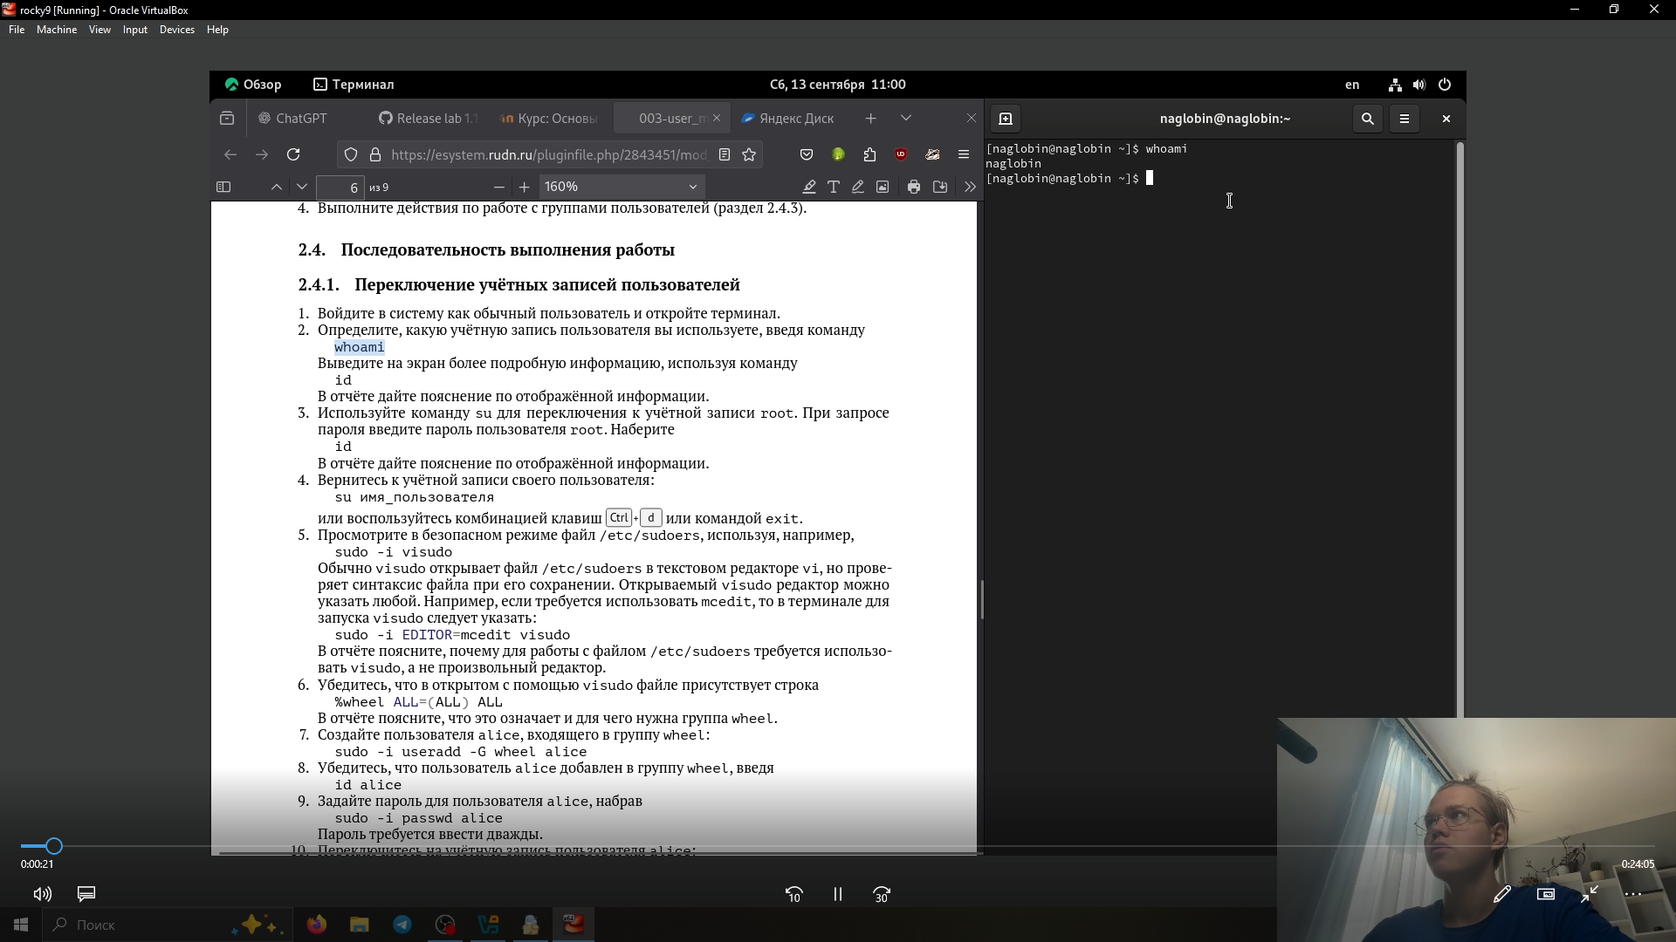

Рис. 1: 1

Выведем на экран более подробную информацию, используя команду id (рис. 2)

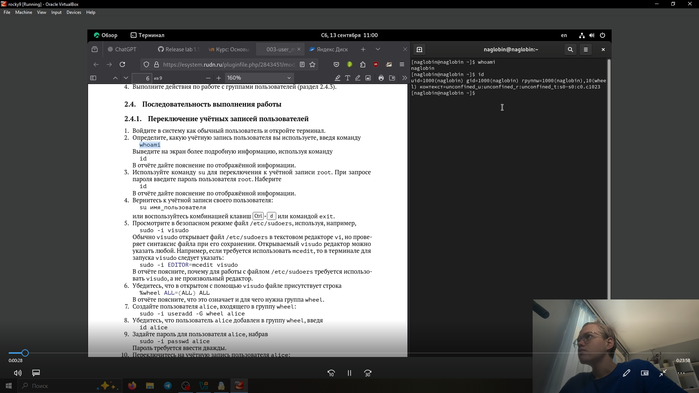

Рис. 2: 2

1. Используем команду su для переключения к учётной записи root. При запросе пароля введем пароль пользователя root.(рис. 3)

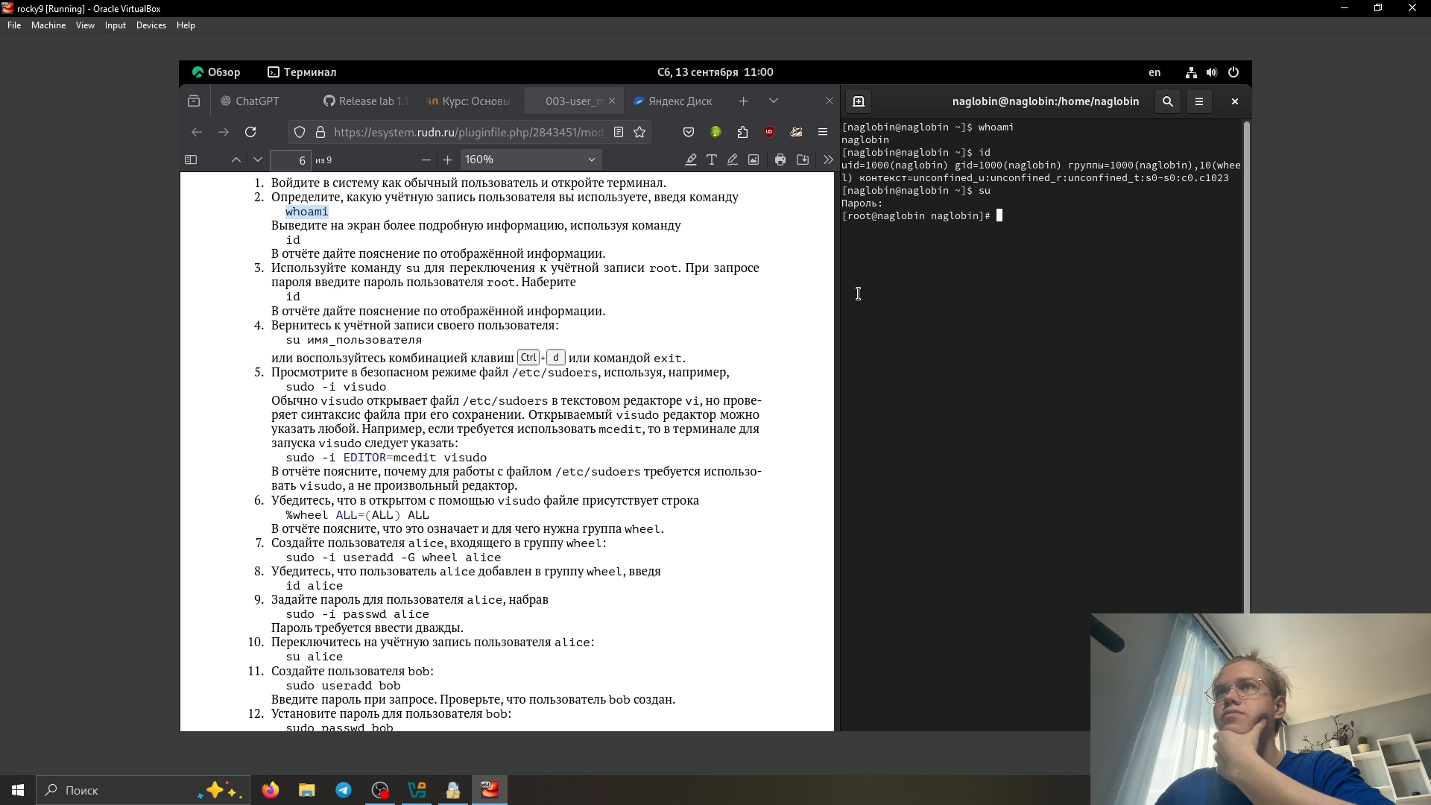

Рис. 3: 003

мы видем что id пользователя root 0 потому что это зарезервированый номер. то же и с группой. так же мы видем что срок для пороля безграничный (рис. 4)

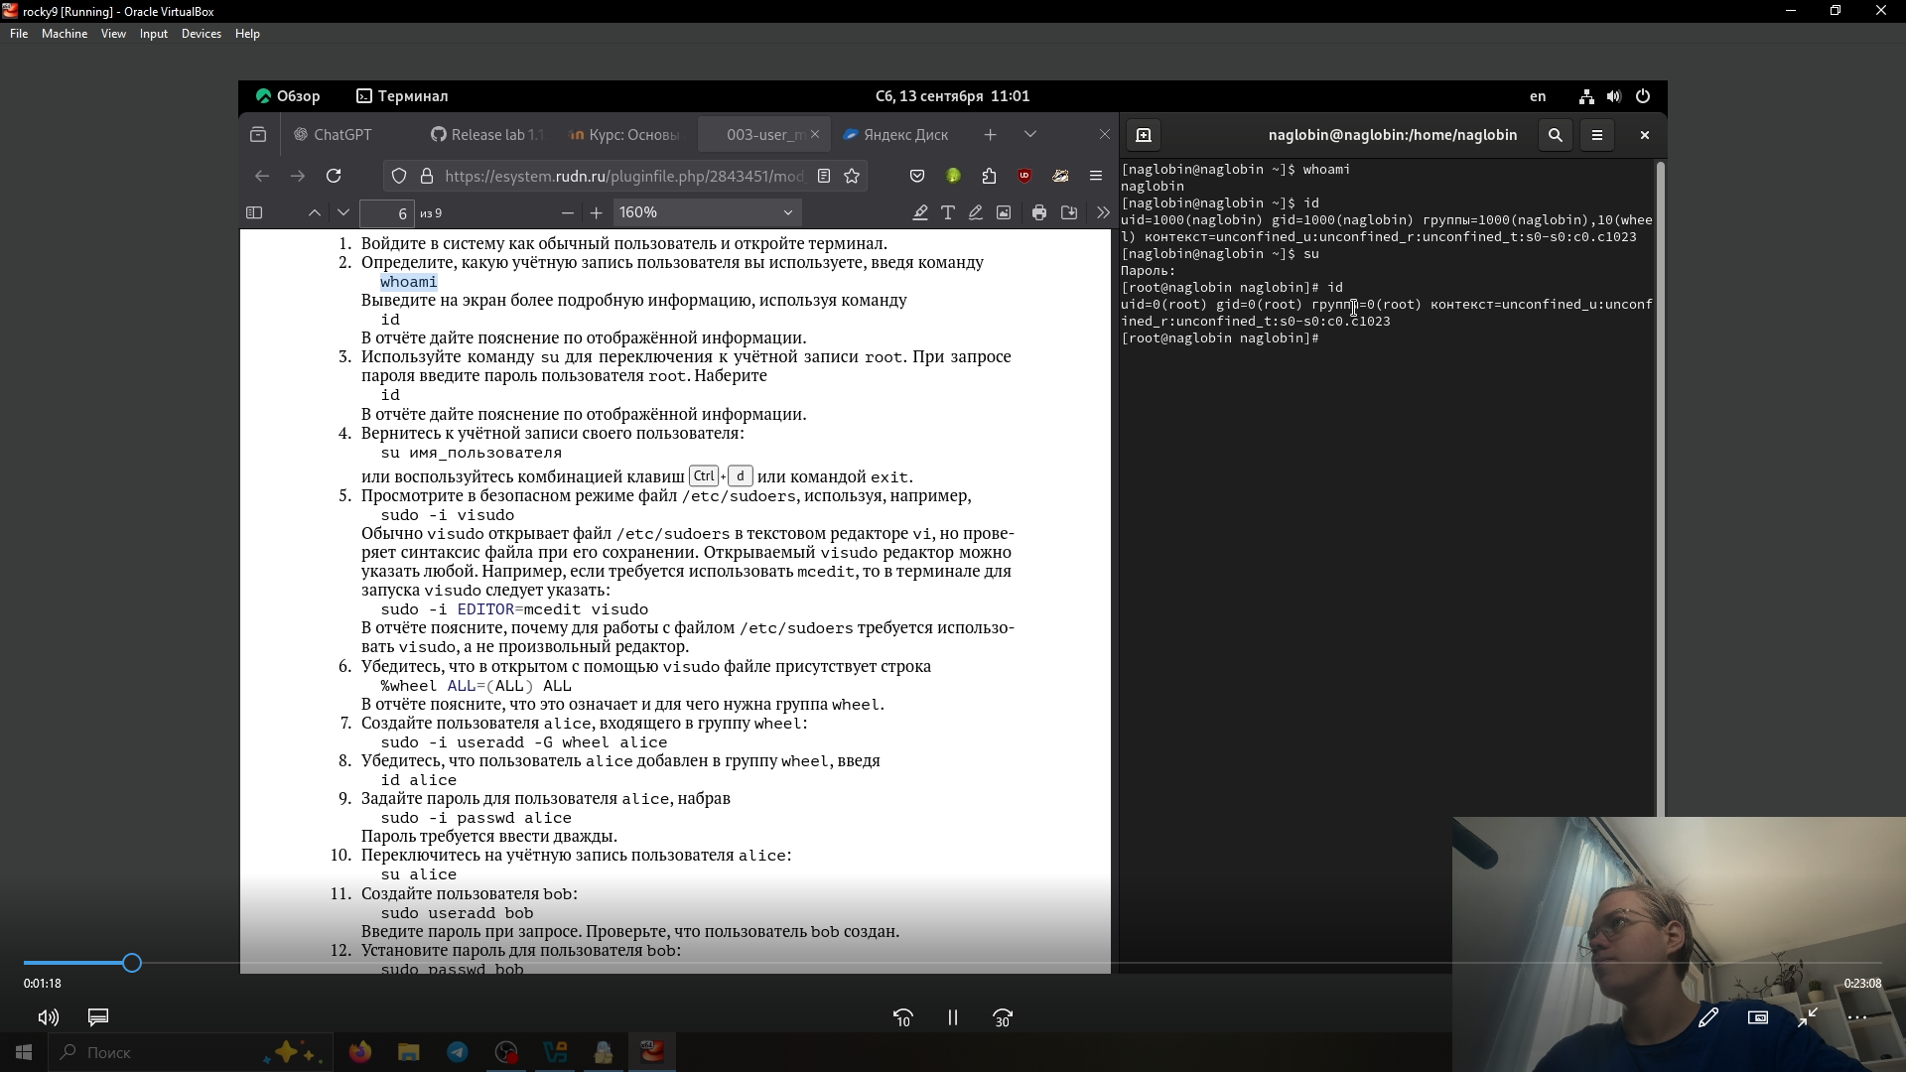

Рис. 4: 4

1. вернем к учётной записи своего пользователя: su имя_пользователя (рис. 5)

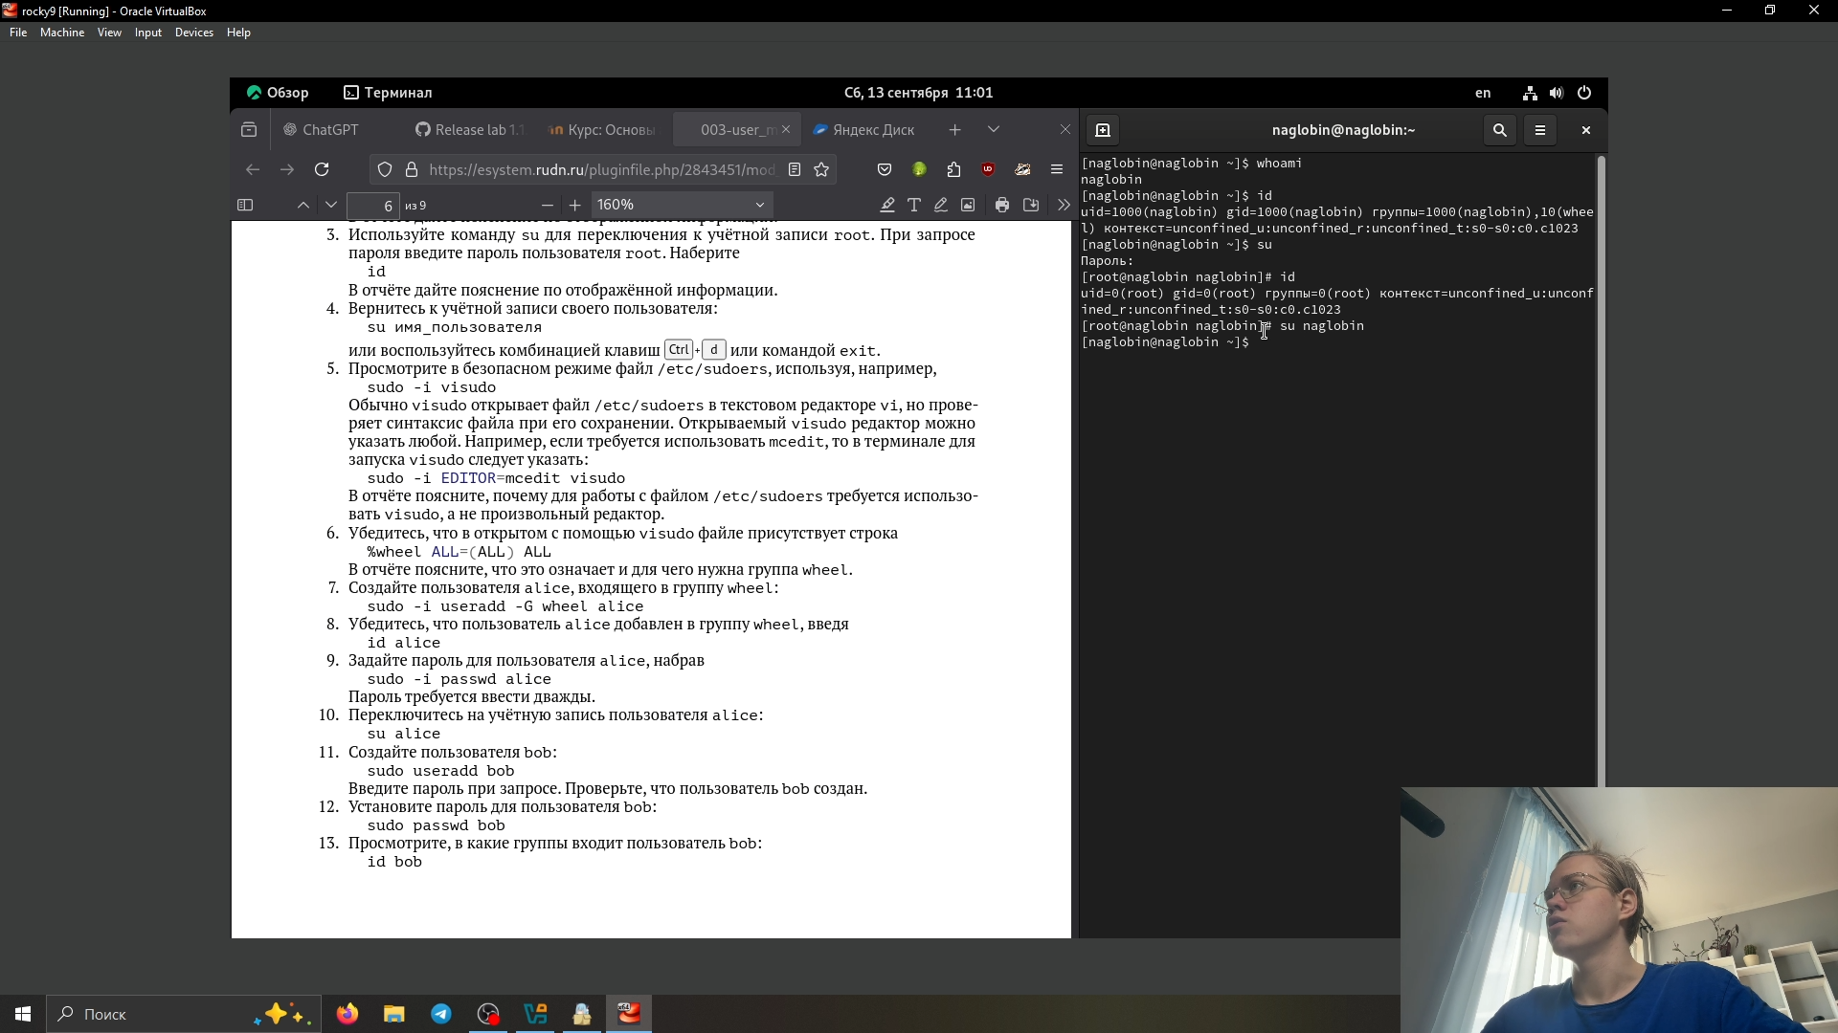

Рис. 5: 5

1. просмотрим в безопасном режиме файл /etc/sudoers, используя, например, sudo -i visudo (рис. 6)

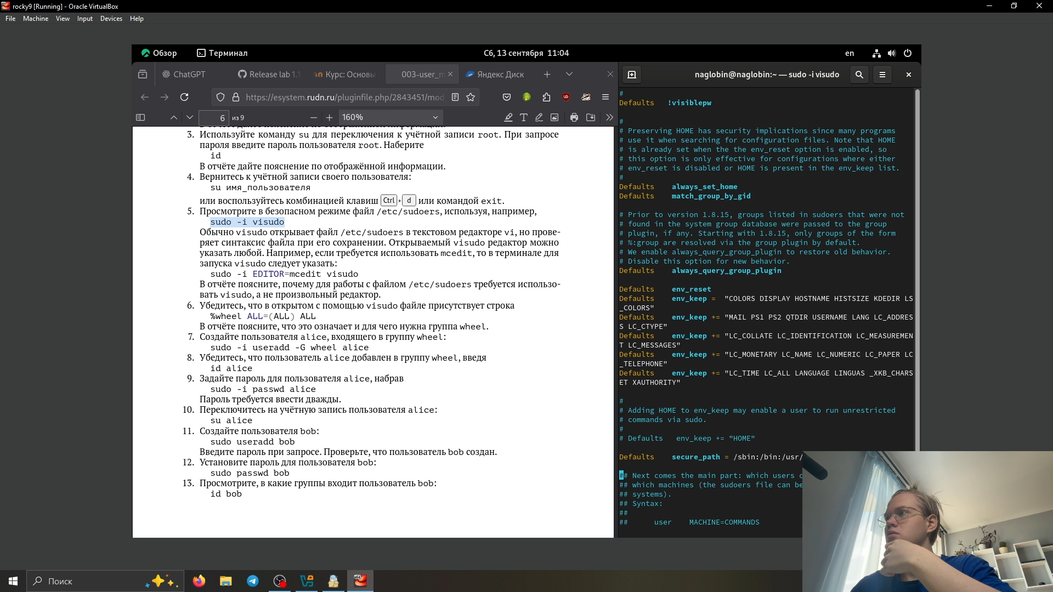

Рис. 6: 6

1. Убедимся, что в открытом с помощью visudo файле присутствует строка %wheel ALL=(ALL) ALL (рис. 7)

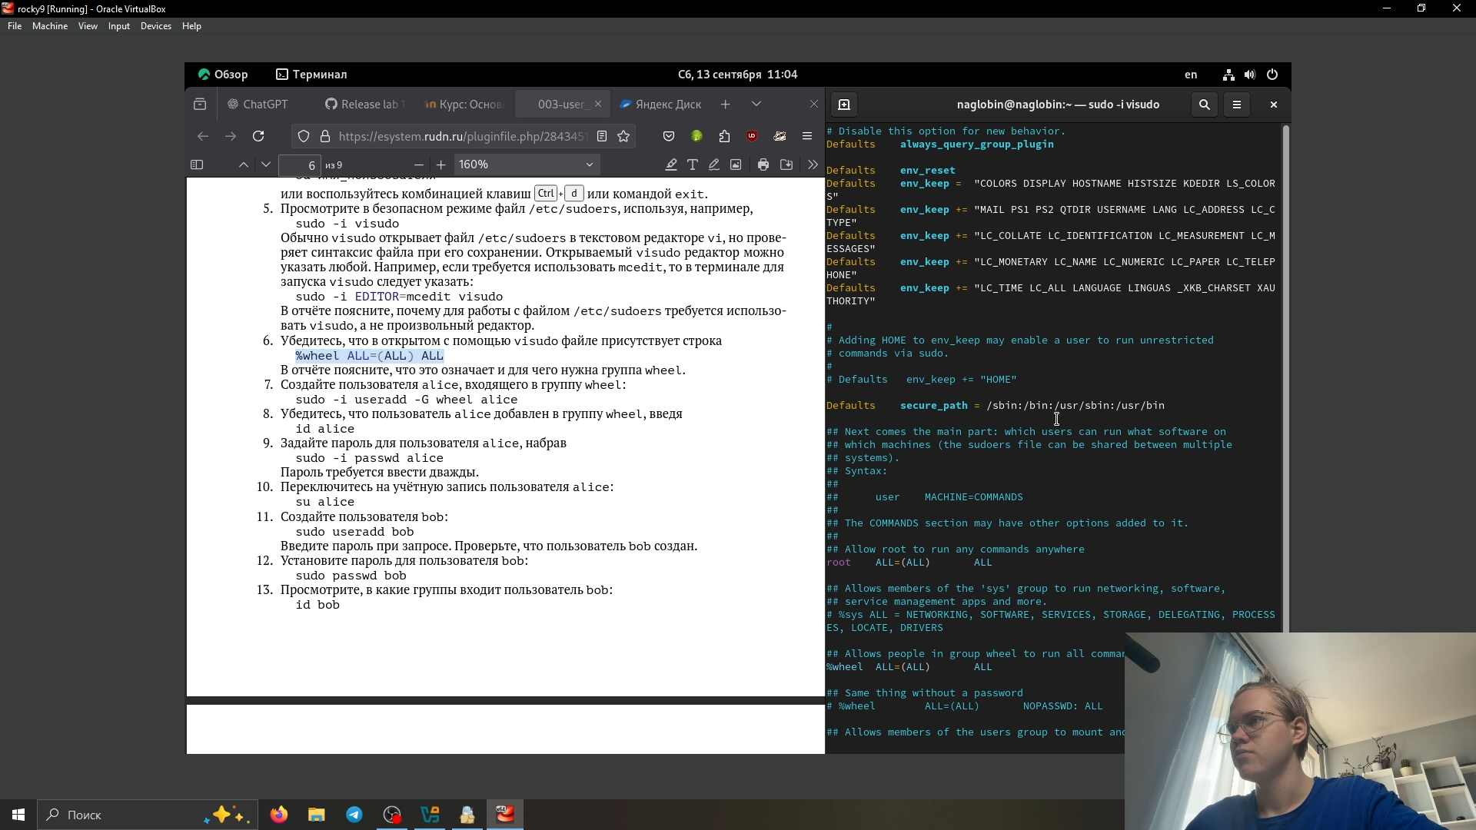

Рис. 7: 7

Группа wheel используется для: * Централизованного управления доступом к sudo: только участники группы могут выполнять команды с повышенными правами. * Повышения безопасности: можно легко ограничить или предоставить доступ к административным правам. * Соответствия практике безопасного администрирования: root-доступ предоставляется не напрямую, а через sudo, с логированием действий.

1. СоздаЕМ пользователя alice, входящего в группу wheel: sudo -i useradd -G wheel alice (рис. 8)

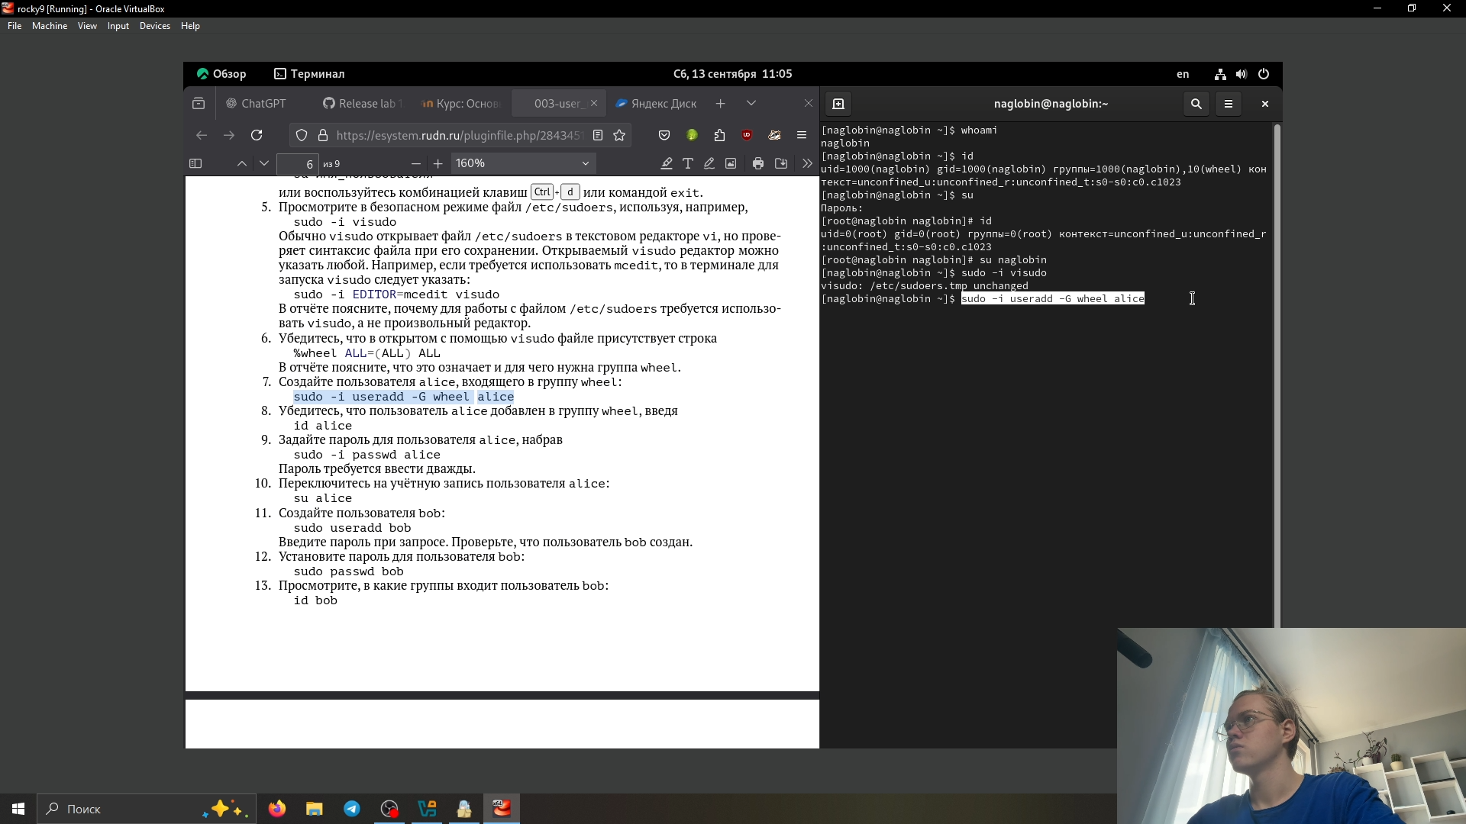

Рис. 8: 8

1. Проверяем, что пользователь alice добавлен в группу wheel, введя id alice (рис. 9)

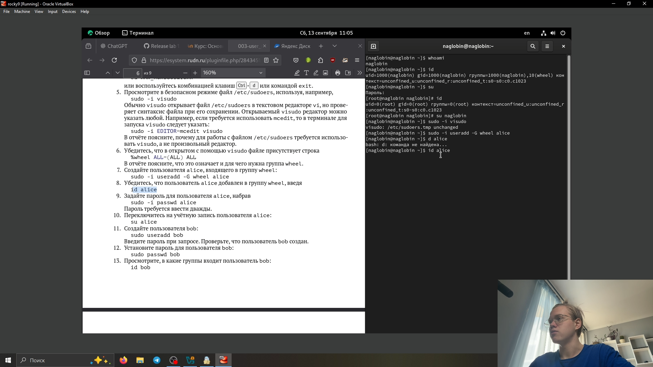

Рис. 9: 9

1. Задаем пароль для пользователя alice, набрав sudo -i passwd alice (рис. 10)

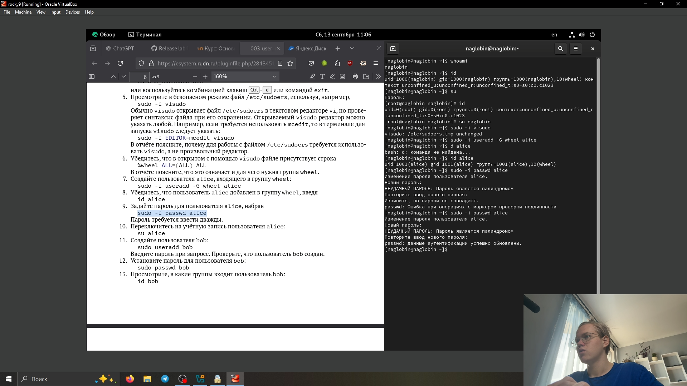

Рис. 10: 10

1. Переключимся на учётную запись пользователя alice: su alice (рис. 11)

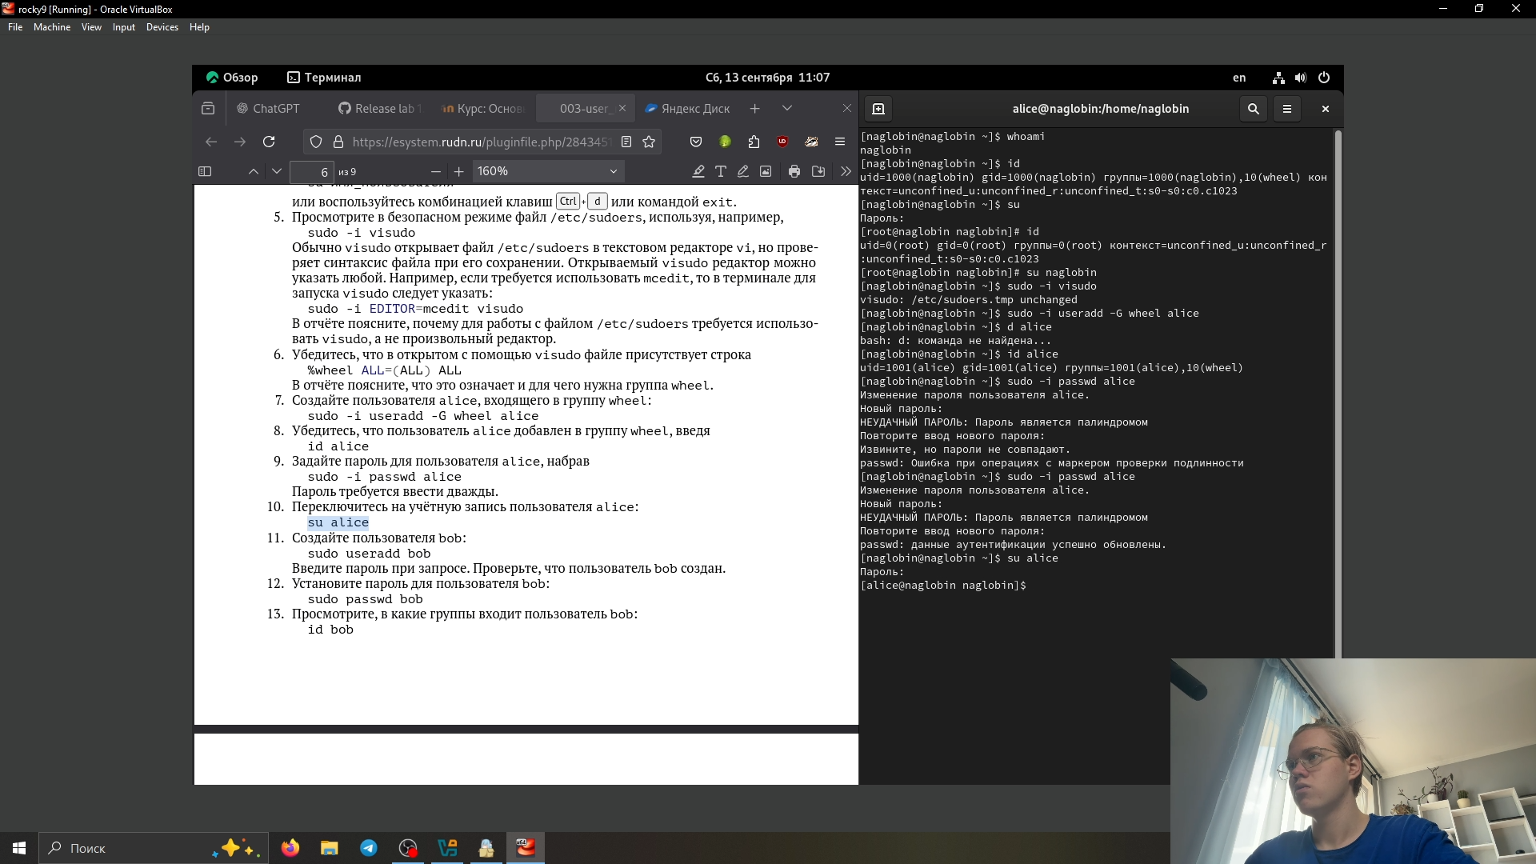

Рис. 11: 11

1. Создаем пользователя bob: sudo useradd bob (рис. 12)

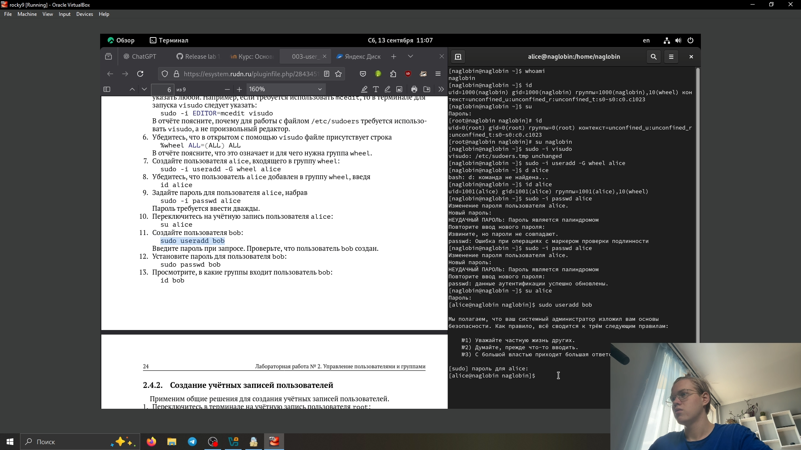

Рис. 12: 12

1. Установим пароль для пользователя bob: sudo passwd bob (рис. 13)

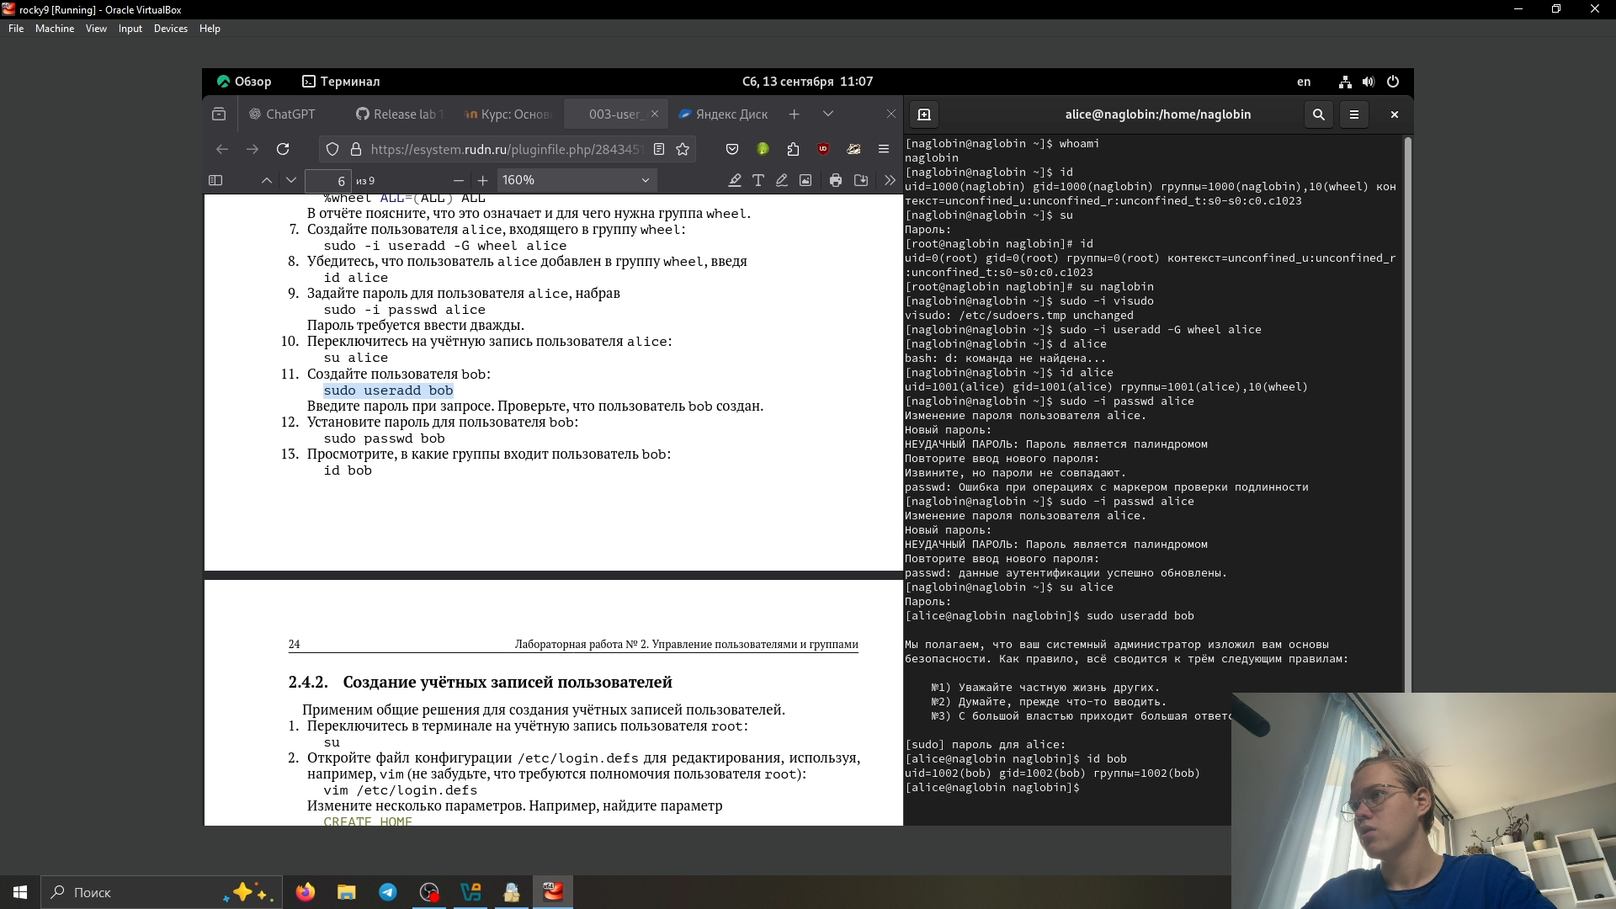

Рис. 13: 13

1. Просмотрим, в какие группы входит пользователь bob: id bob (рис. 14)

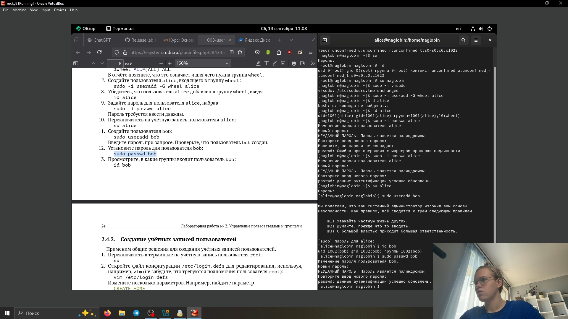

Рис. 14: 14

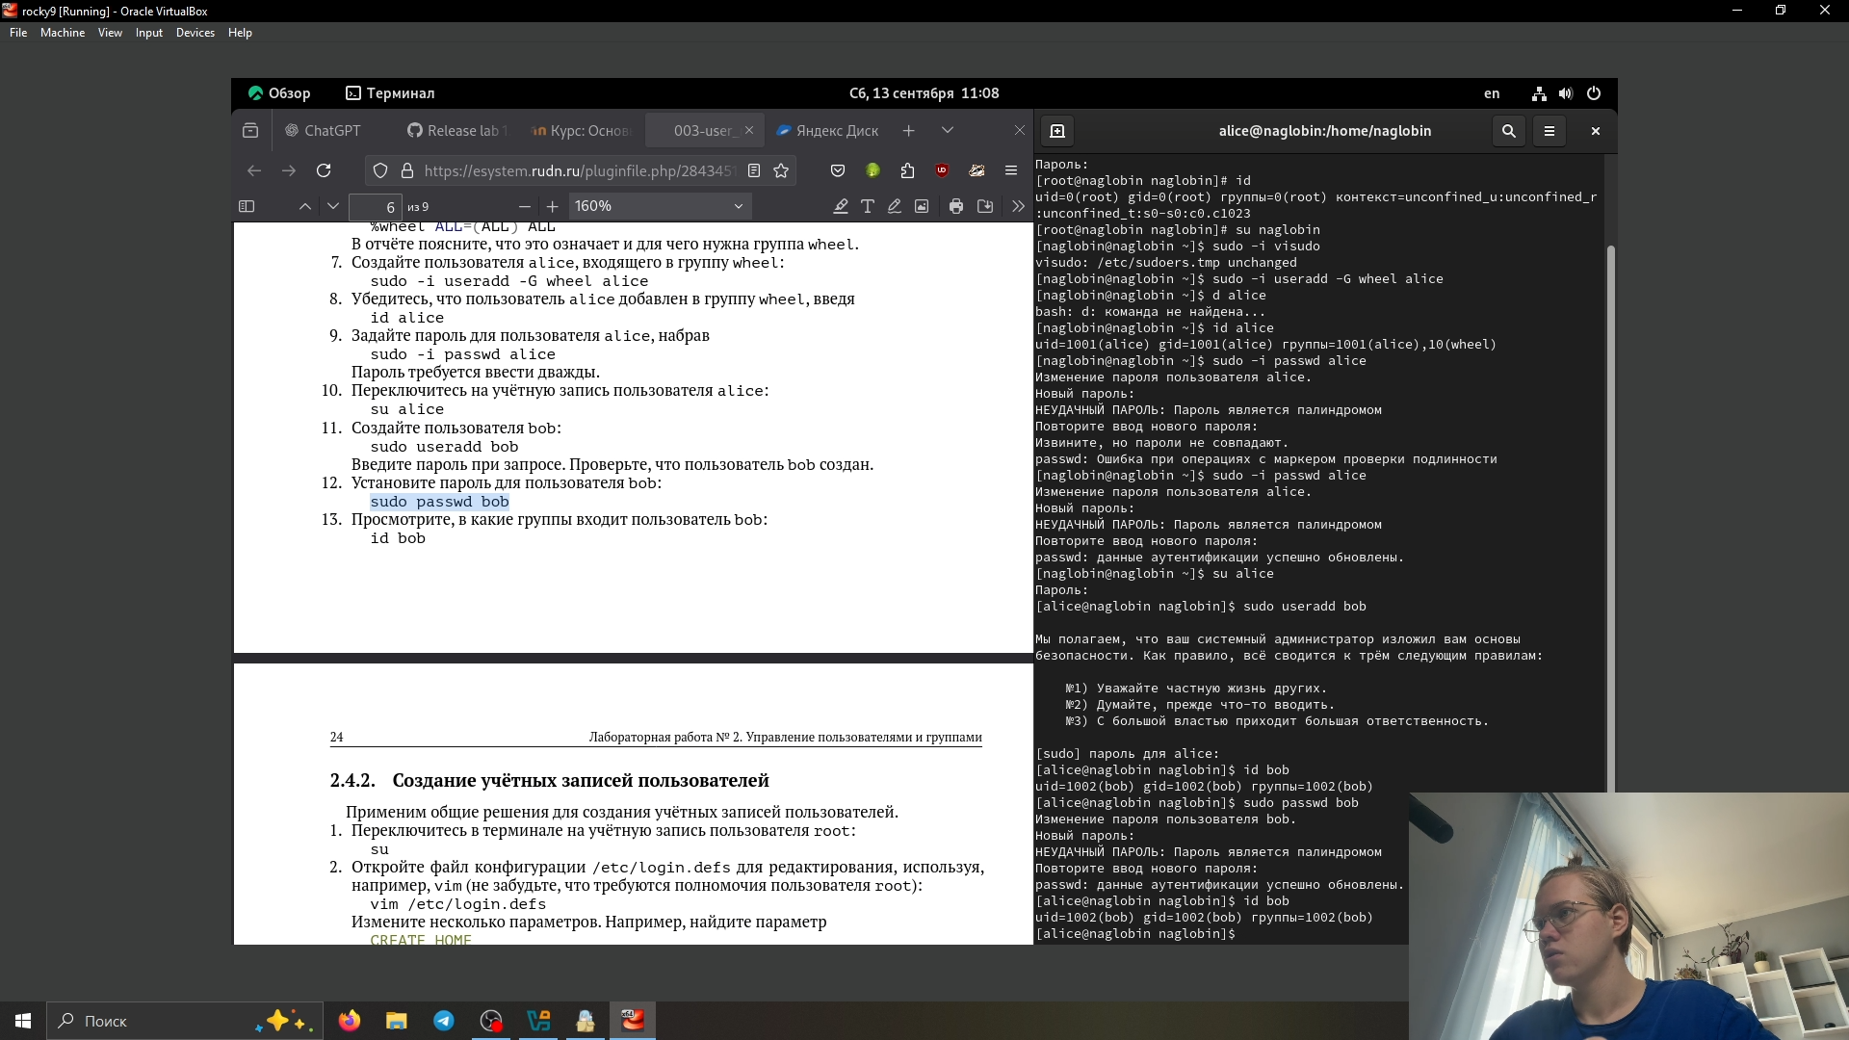

Рис. 15: 15

# 6 Создание учётных записей пользователей

1. Переключимся в терминале на учётную запись пользователя root: su (рис. 16)

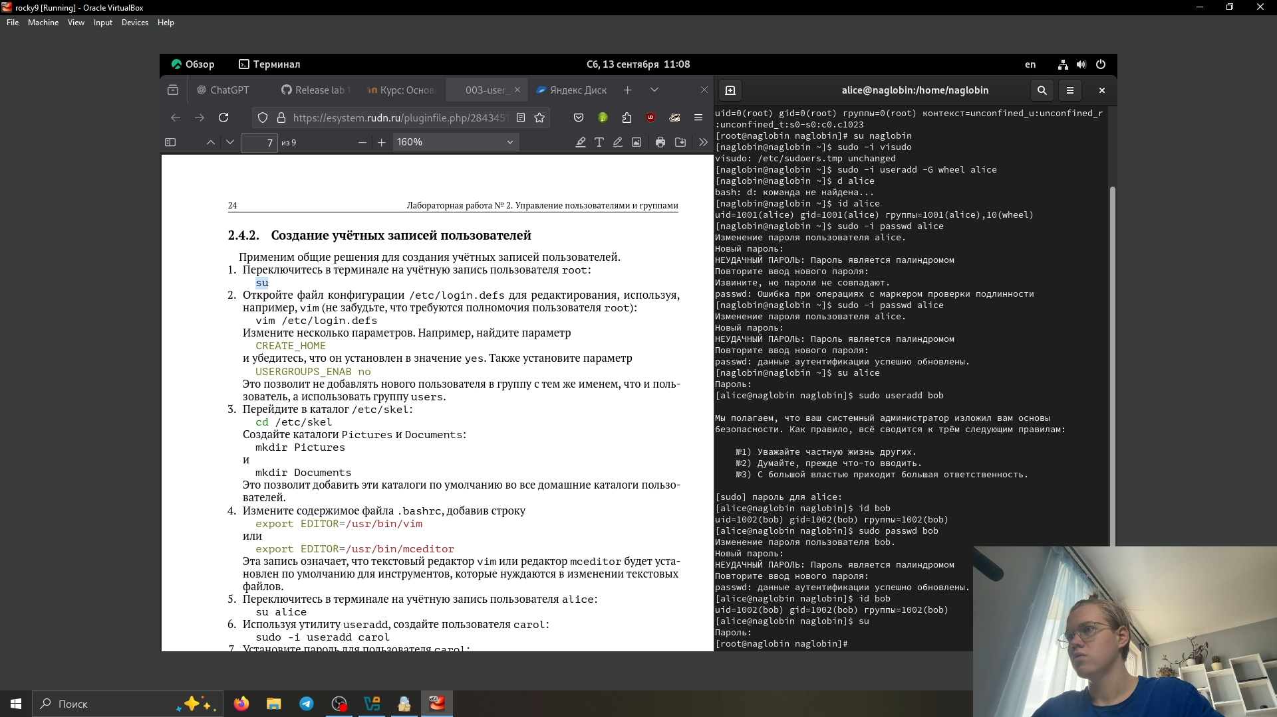

Рис. 16: 16

1. Откроем файл конфигурации /etc/login.defs для редактирования, используя, например, vim (не забудьте, что требуются полномочия пользователя root): sudo vim /etc/login.defs Измените несколько параметров. Например, найдите параметр CREATE_HOME и убедитесь, что он установлен в значение yes. Также установите параметр USERGROUPS_ENAB no Это позволит не добавлять нового пользователя в группу с тем же именем, что и поль- зователь, а использовать группу users.(рис. 17) (рис. 18) (рис. 19)

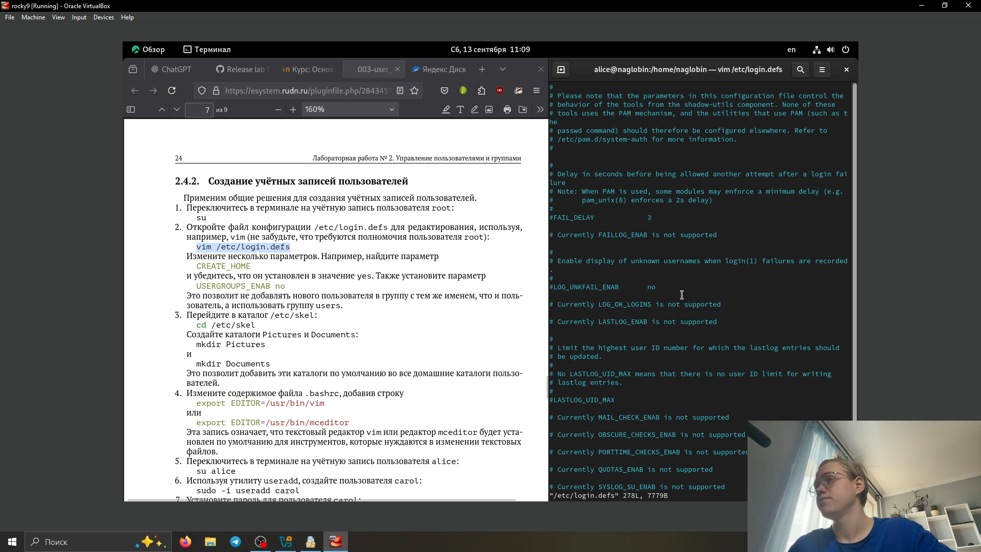

Рис. 17: 17

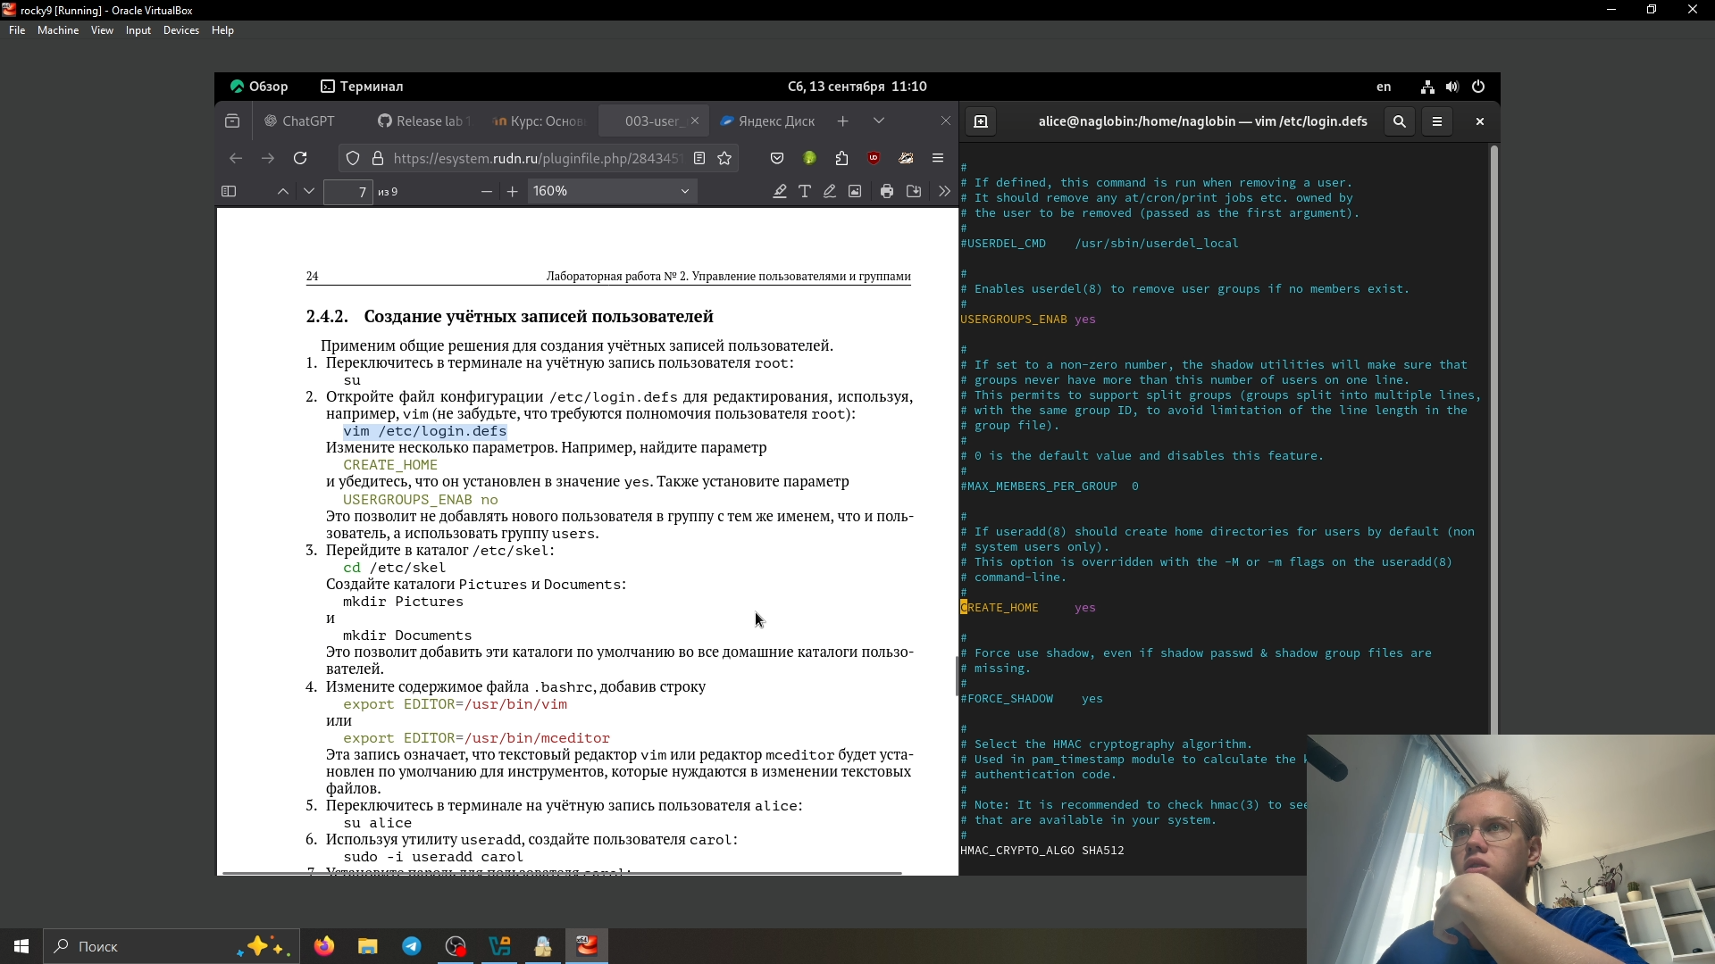

Рис. 18: 18

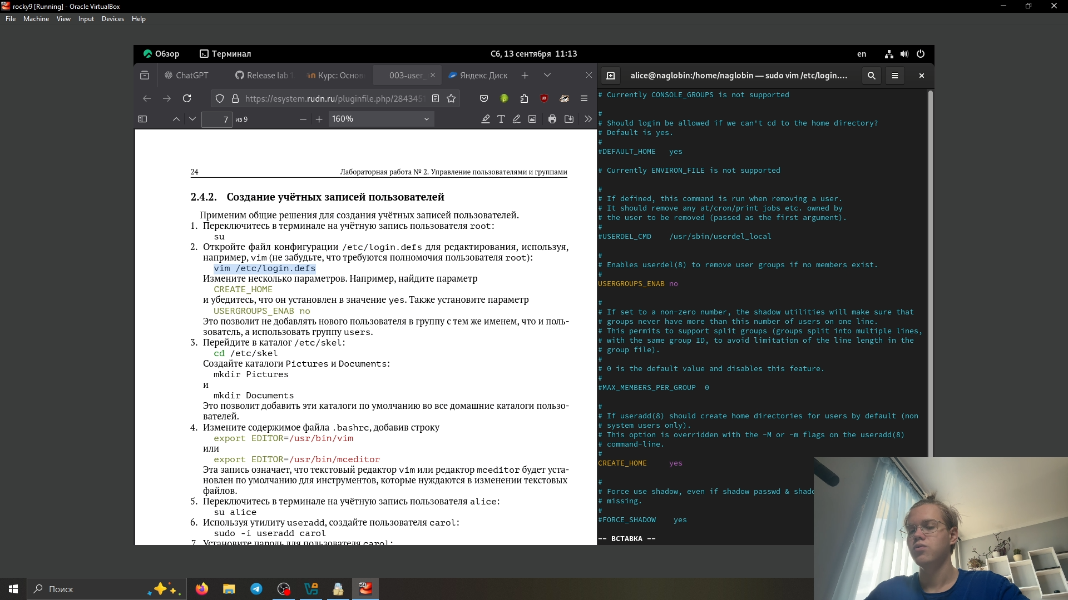

Рис. 19: 19

1. Перейдем в каталог /etc/skel: cd /etc/skel Создайте каталоги Pictures и Documents: mkdir Pictures и mkdir Documents Это позволит добавить эти каталоги по умолчанию во все домашние каталоги пользо- вателей.(рис. 20)

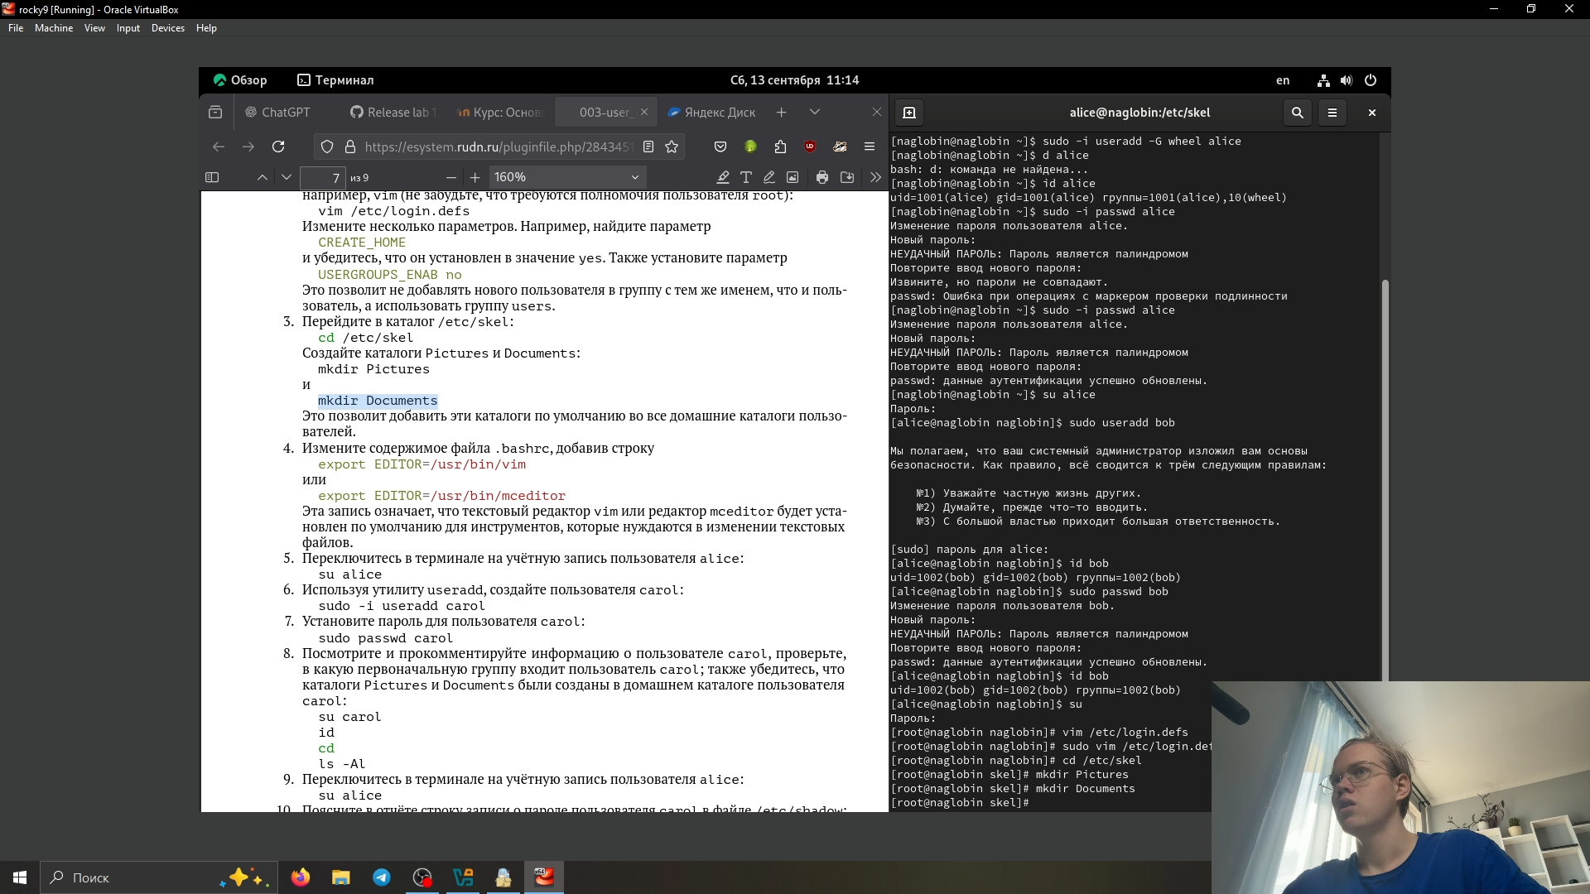

Рис. 20: 22

1. Изменим содержимое файла .bashrc, добавив строку export EDITOR=/usr/bin/mceditor (рис. 21) и (рис. 22)

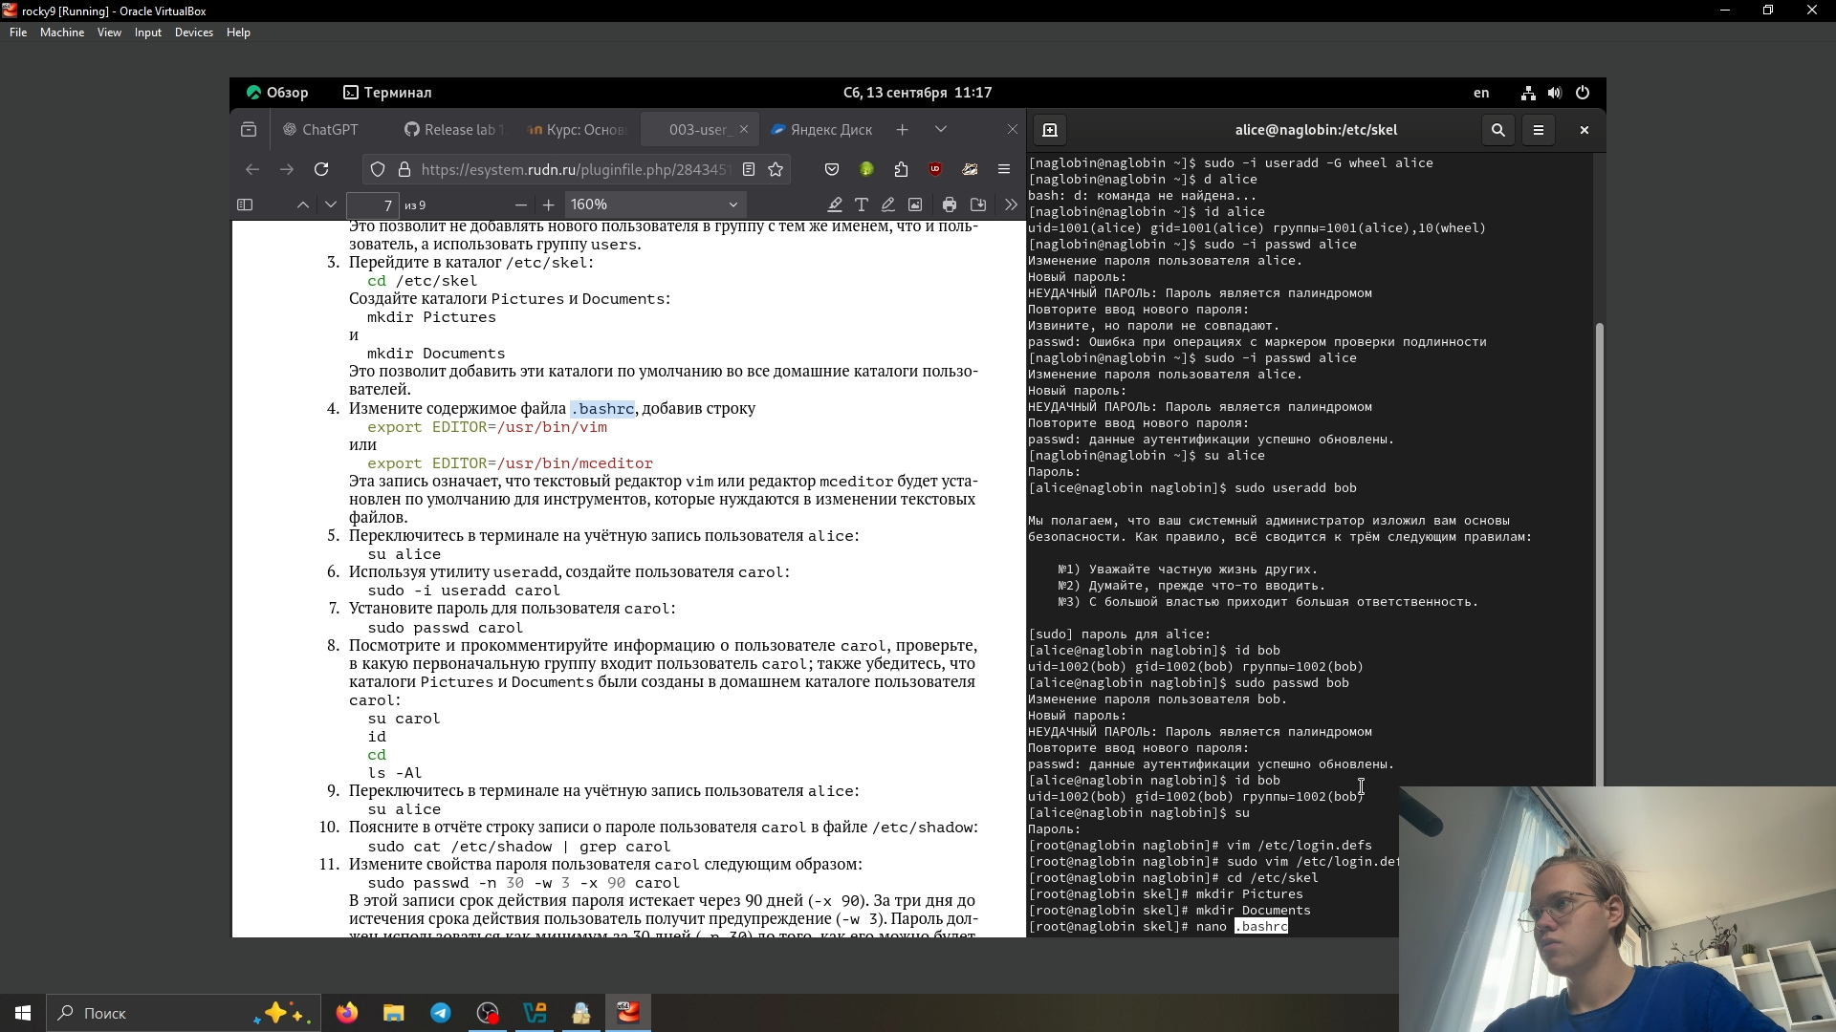

Рис. 21: 23

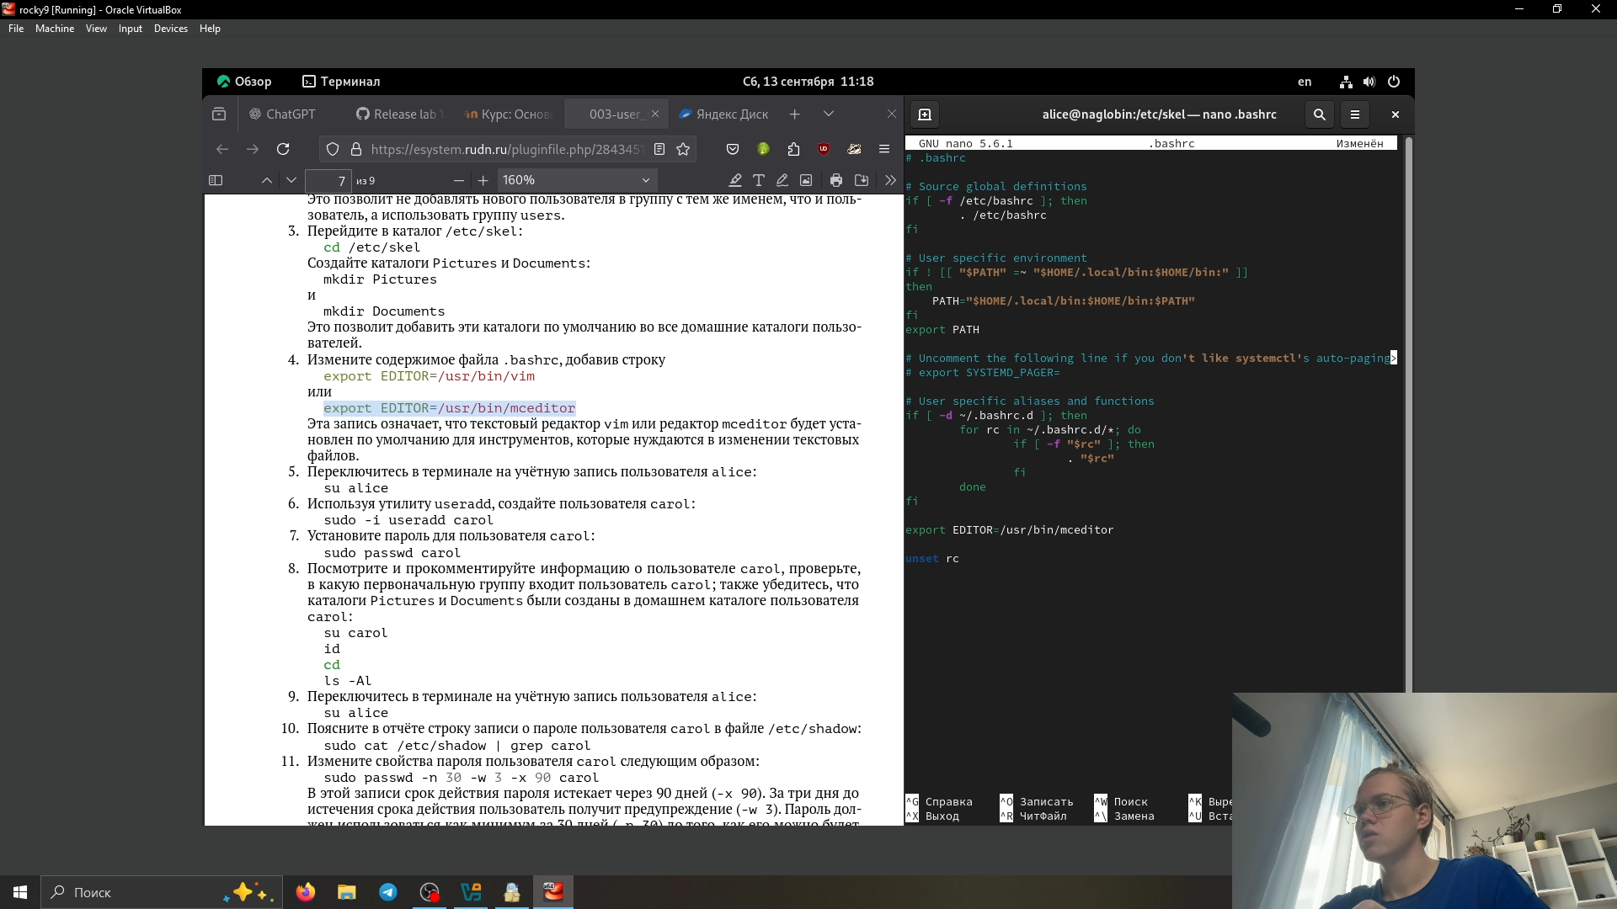

Рис. 22: 24

1. Переключем в терминале на учётную запись пользователя alice: su alice (рис. 23)

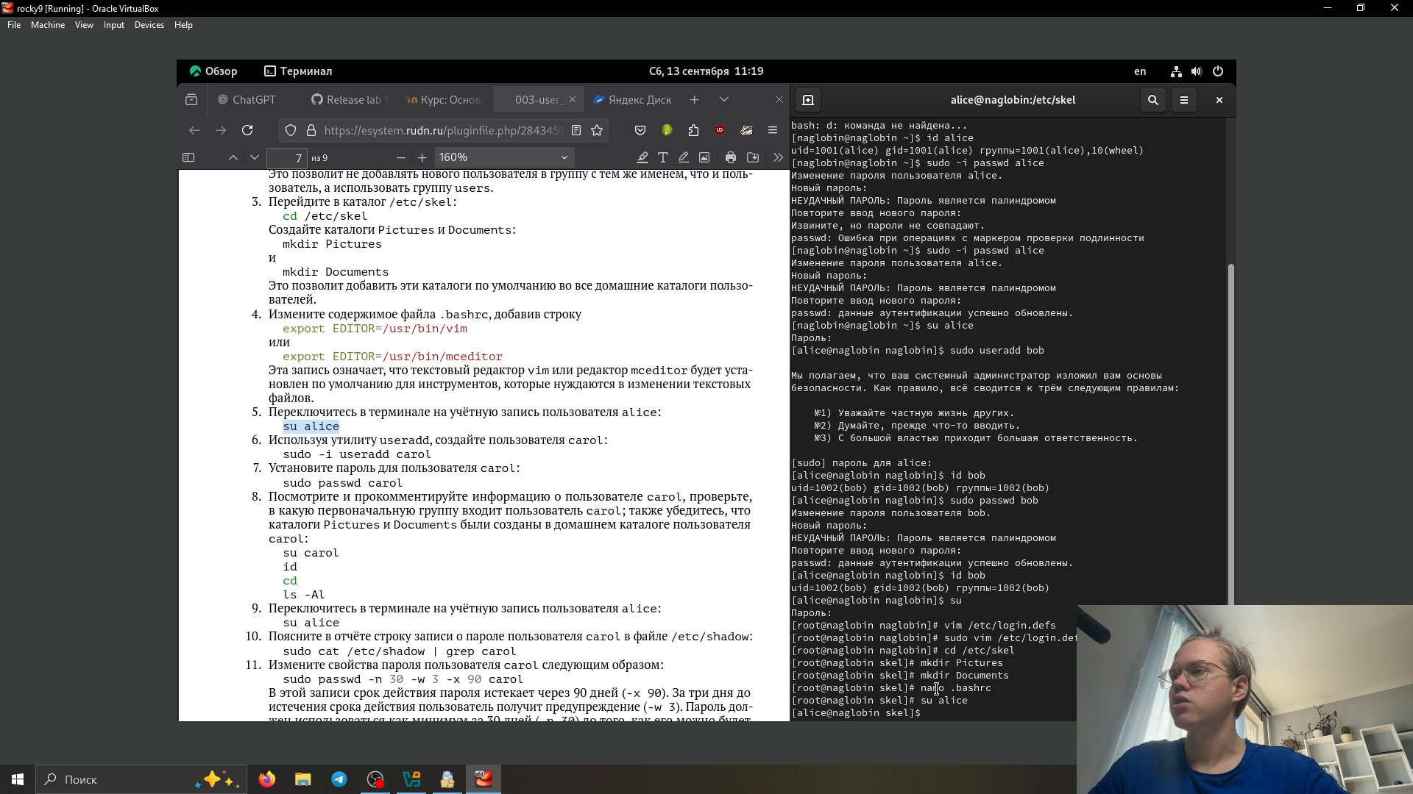

Рис. 23: 25

1. Используя утилиту useradd, создадим пользователя carol: sudo -i useradd carol (рис. 24)

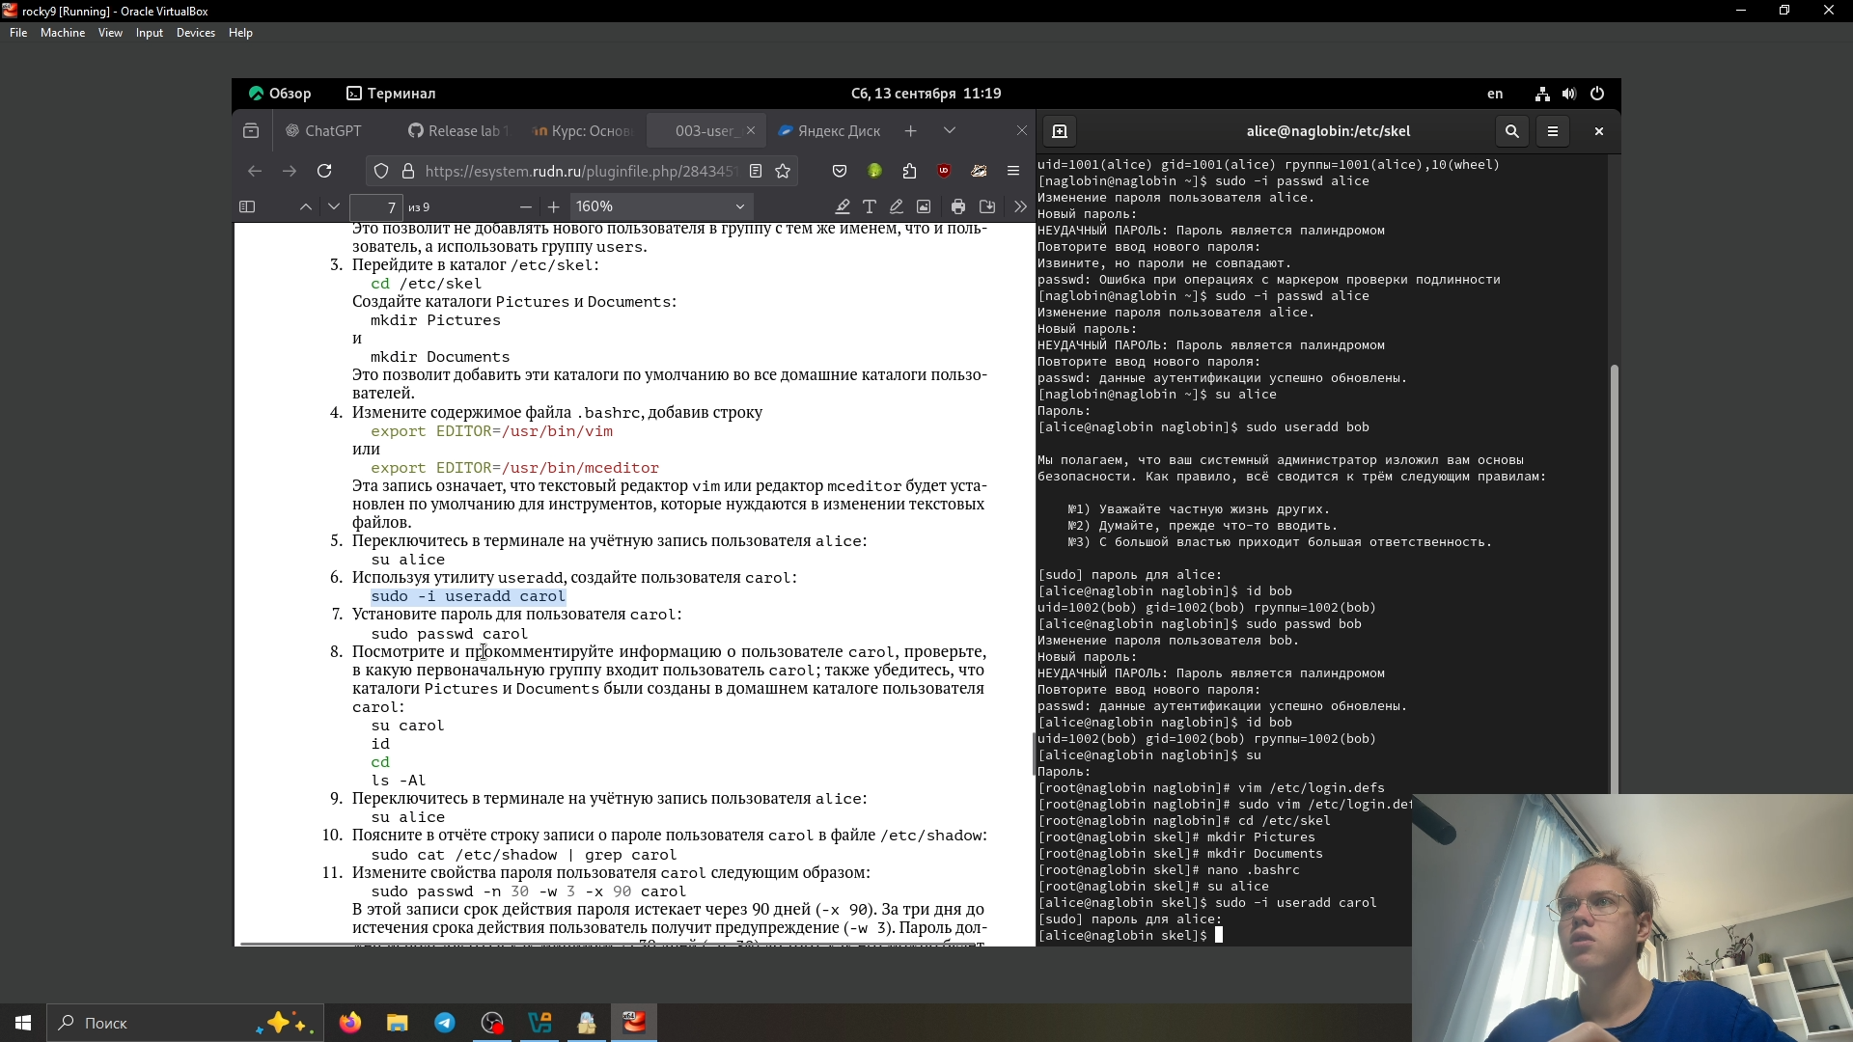

Рис. 24: 26

1. Установим пароль для пользователя carol: sudo passwd carol (рис. 25)

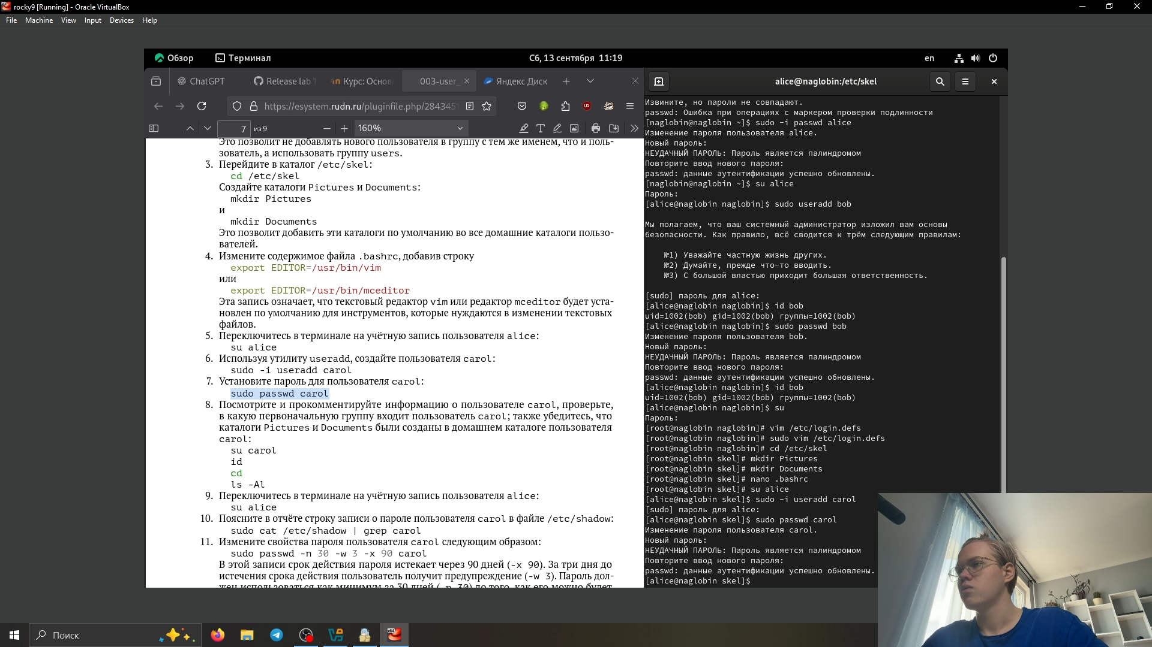

Рис. 25: 27

1. совершим ряд действий (рис. 26)

* Пользователь carol имеет UID 1002 и входит в группу с GID 100 под именем users. Это соответствует тому, что параметр USERGROUPS_ENAB был установлен в no — в этом случае не создаётся отдельная группа carol, а пользователь добавляется в общую группу users.
* Каталоги Documents и Pictures присутствуют в домашнем каталоге пользователя carol. Это подтверждает, что шаблонные директории, созданные в /etc/skel, автоматически копируются при создании новой учётной записи. Это удобно для стандартизации структуры домашнего каталога пользователей.

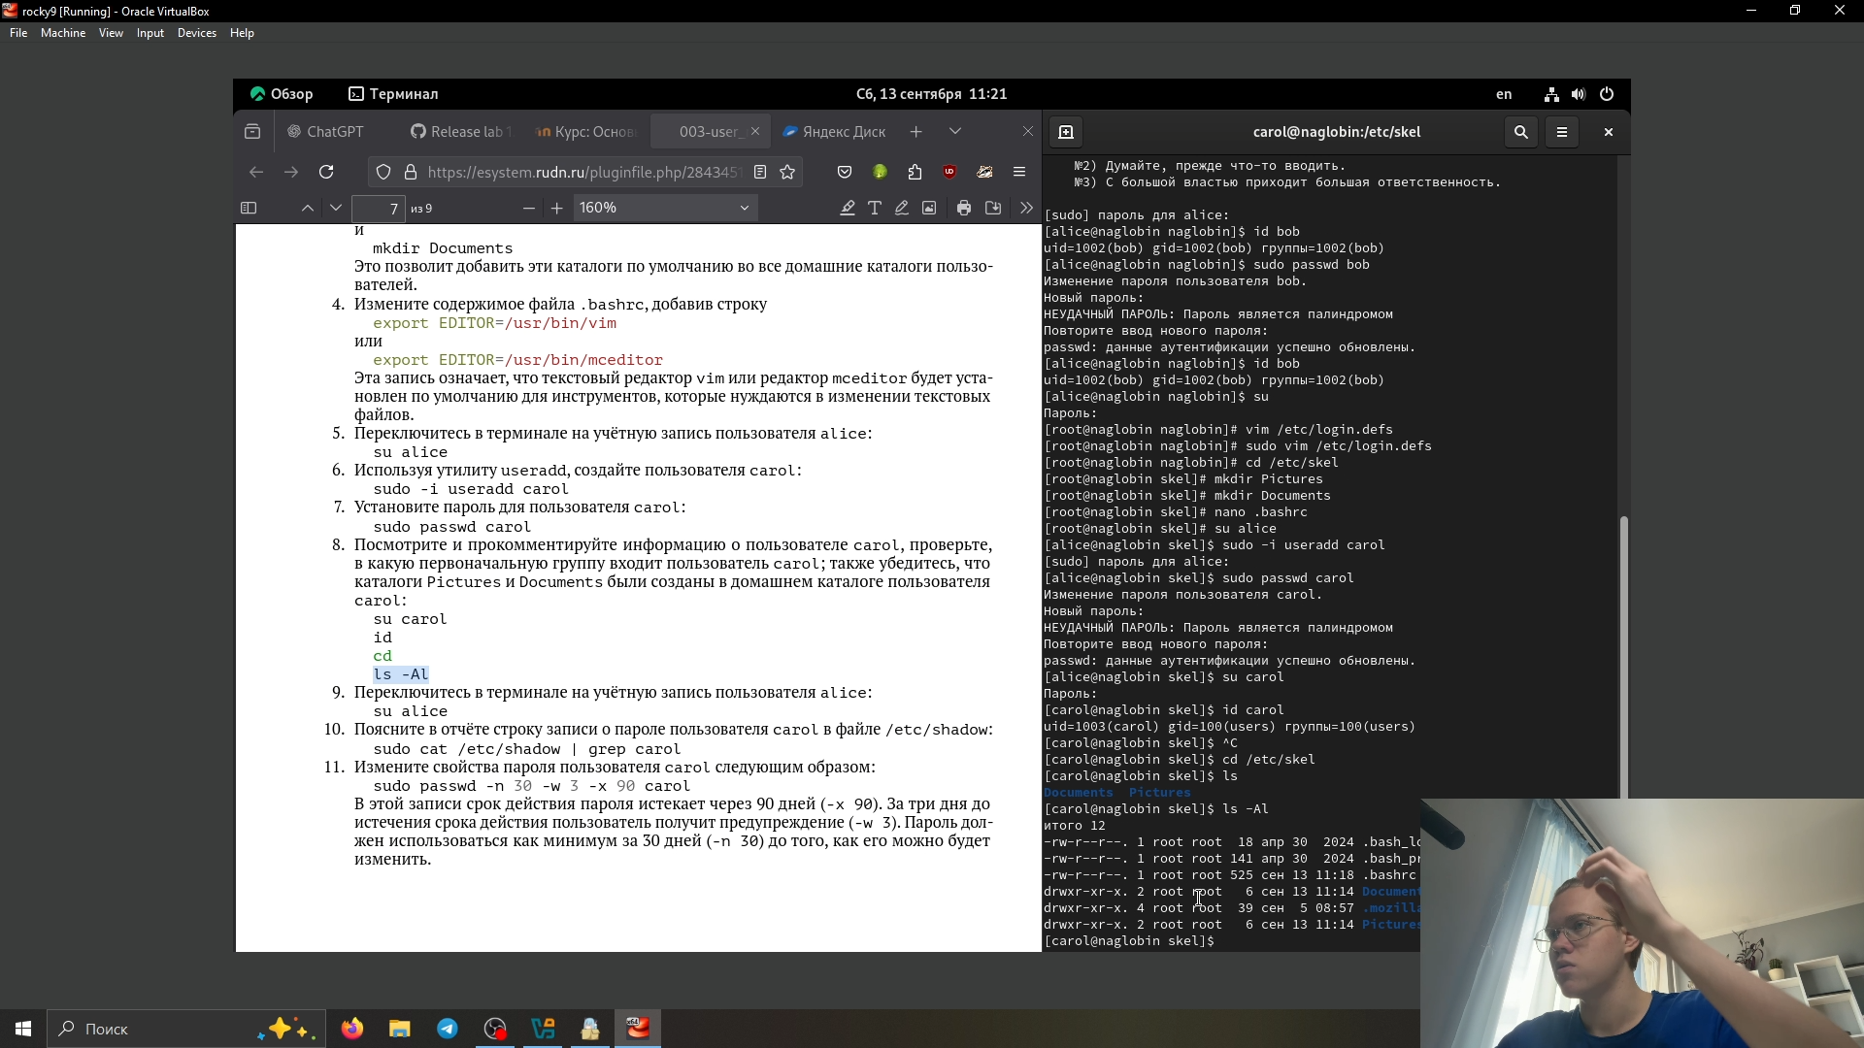

Рис. 26: 28

1. Переключимся в терминале на учётную запись пользователя alice: su alice (рис. 27)

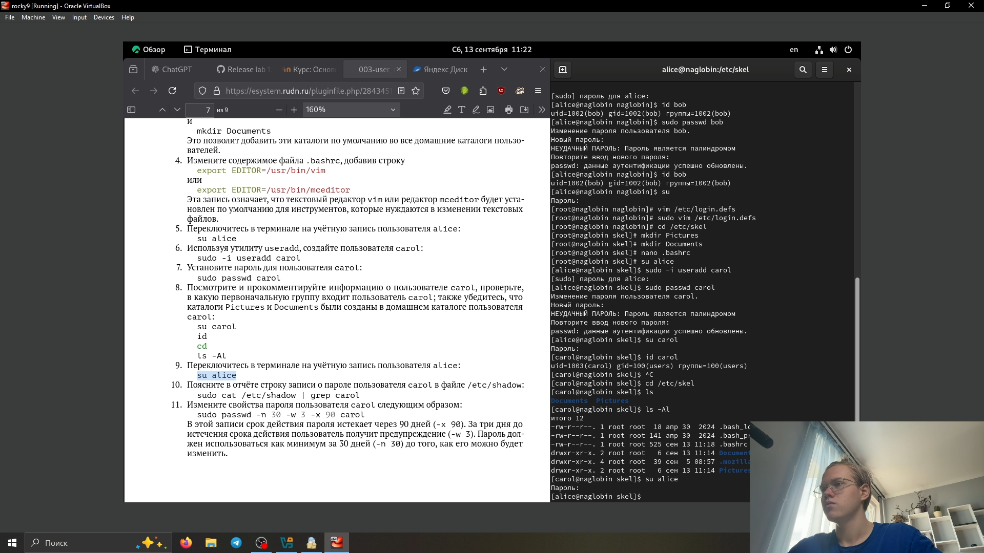

Рис. 27: 29

1. Файл /etc/shadow содержит зашифрованные пароли и параметры политики паролей для пользователей системы. Каждая строка содержит 9 полей, разделённых двоеточиями (рис. 28)

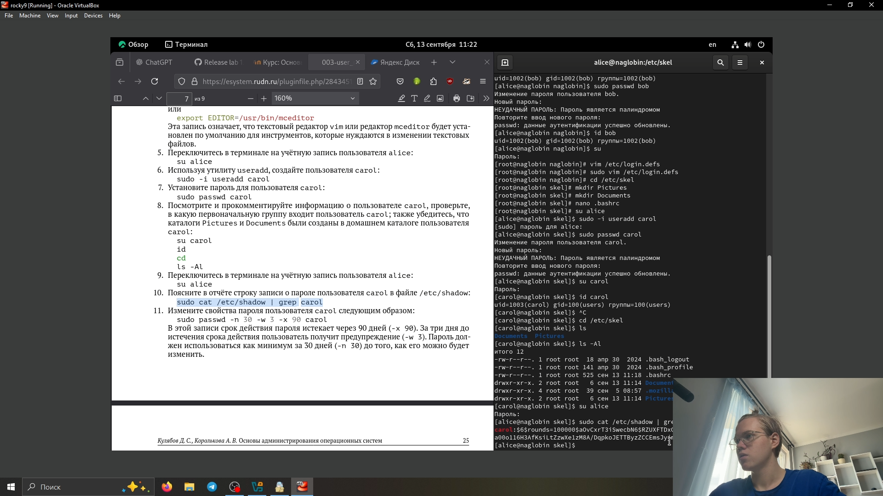

Рис. 28: 030

Мы видем зашефрованый пароль, полшьзователя, время которое ещё будет действоват пароль, время с момента создания пароля и время за сколько всплывет напоминани о смене пророля.

1. Изменим свойства пароля пользователя carol следующим образом: sudo passwd -n 30 -w 3 -x 90 carol (рис. 29)

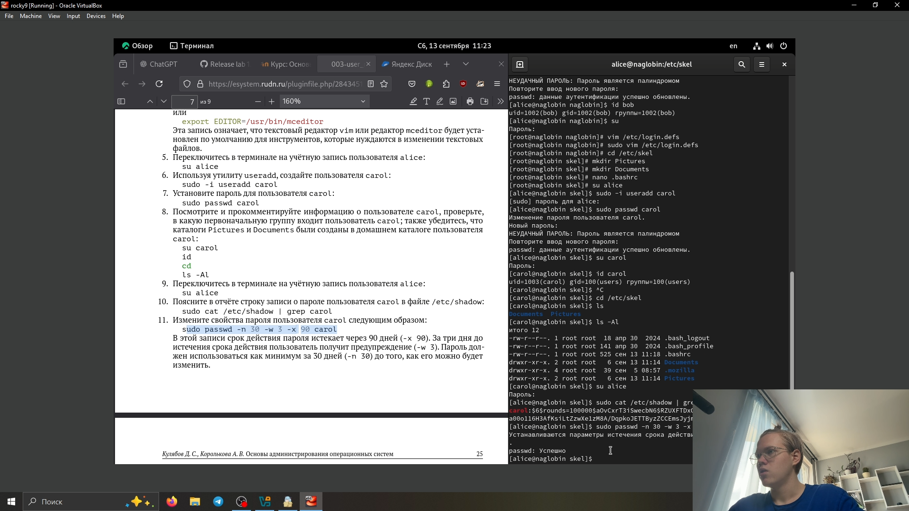

Рис. 29: 31

1. Убедимся в изменении в строке с данными о пароле пользователя carol в файле /etc/shadow: sudo cat /etc/shadow | grep carol (рис. 30) (рис. 31) (рис. 32)

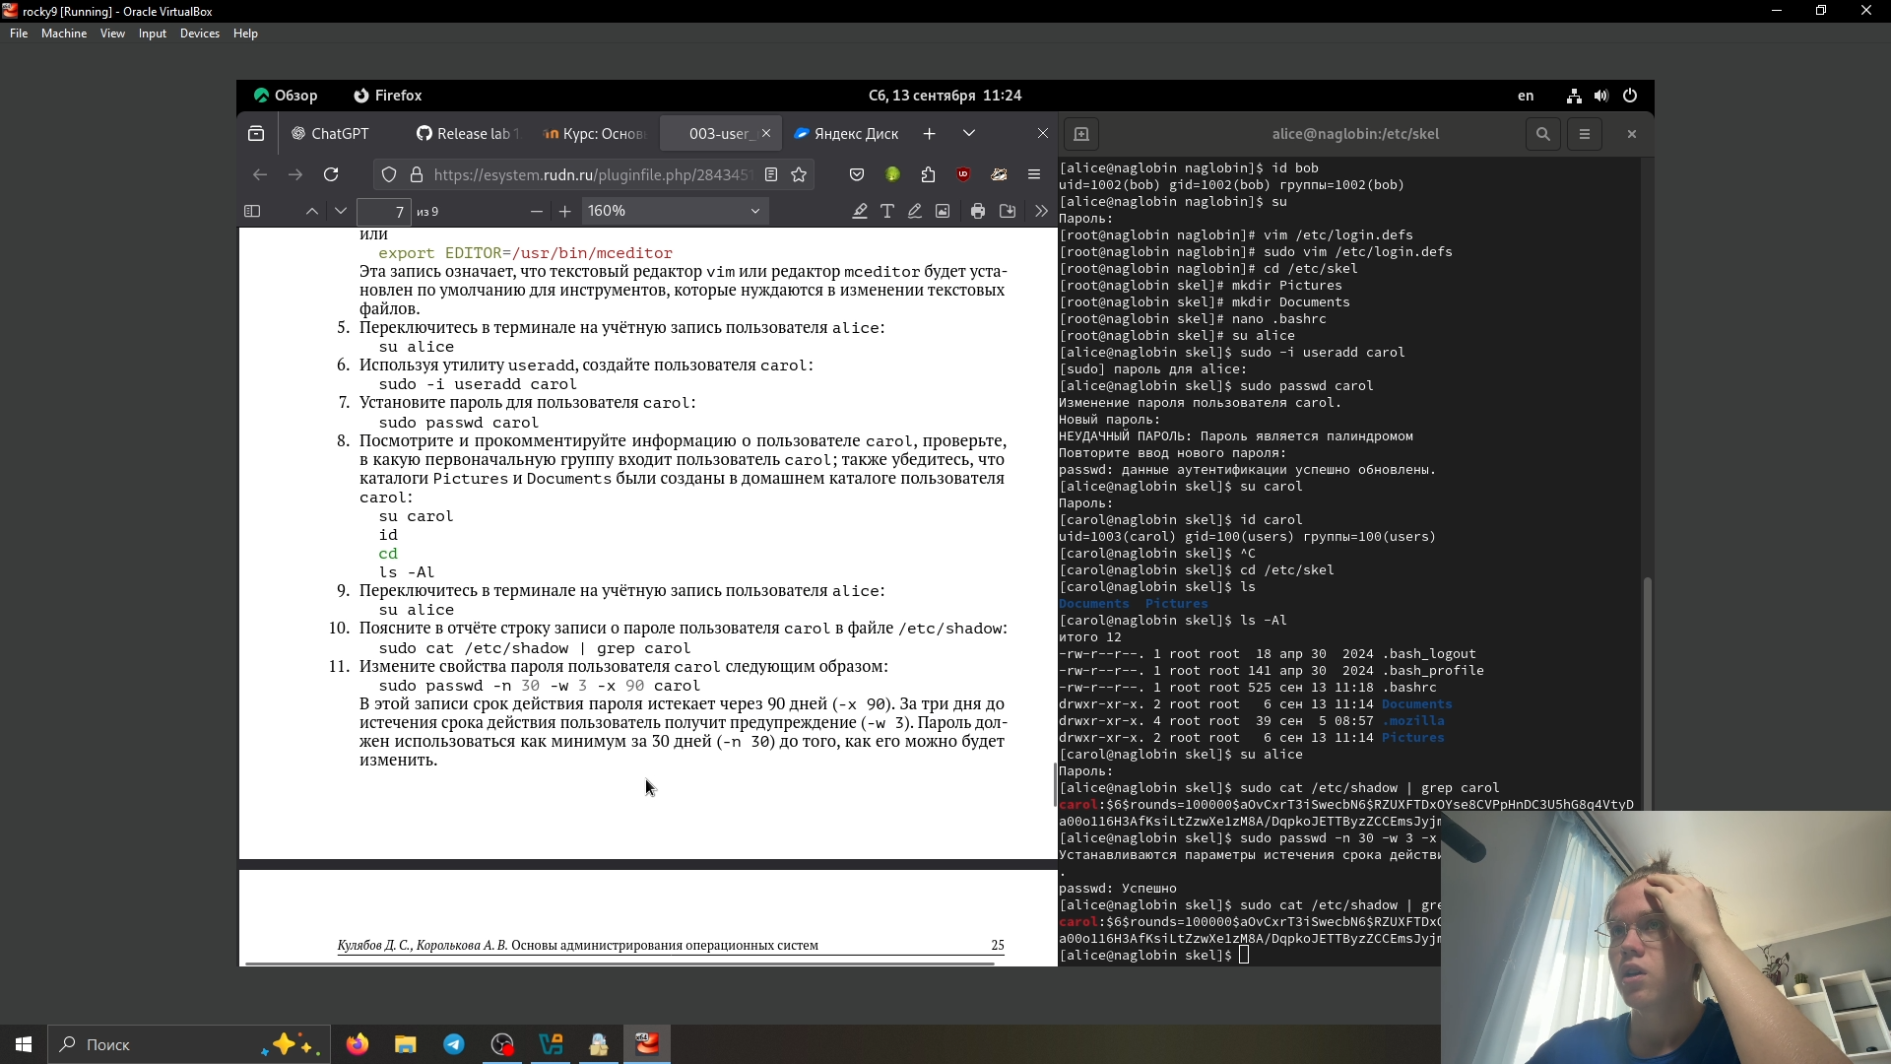

Рис. 30: 32

проверяем, что идентификатор alice существует во всех трёх файлах

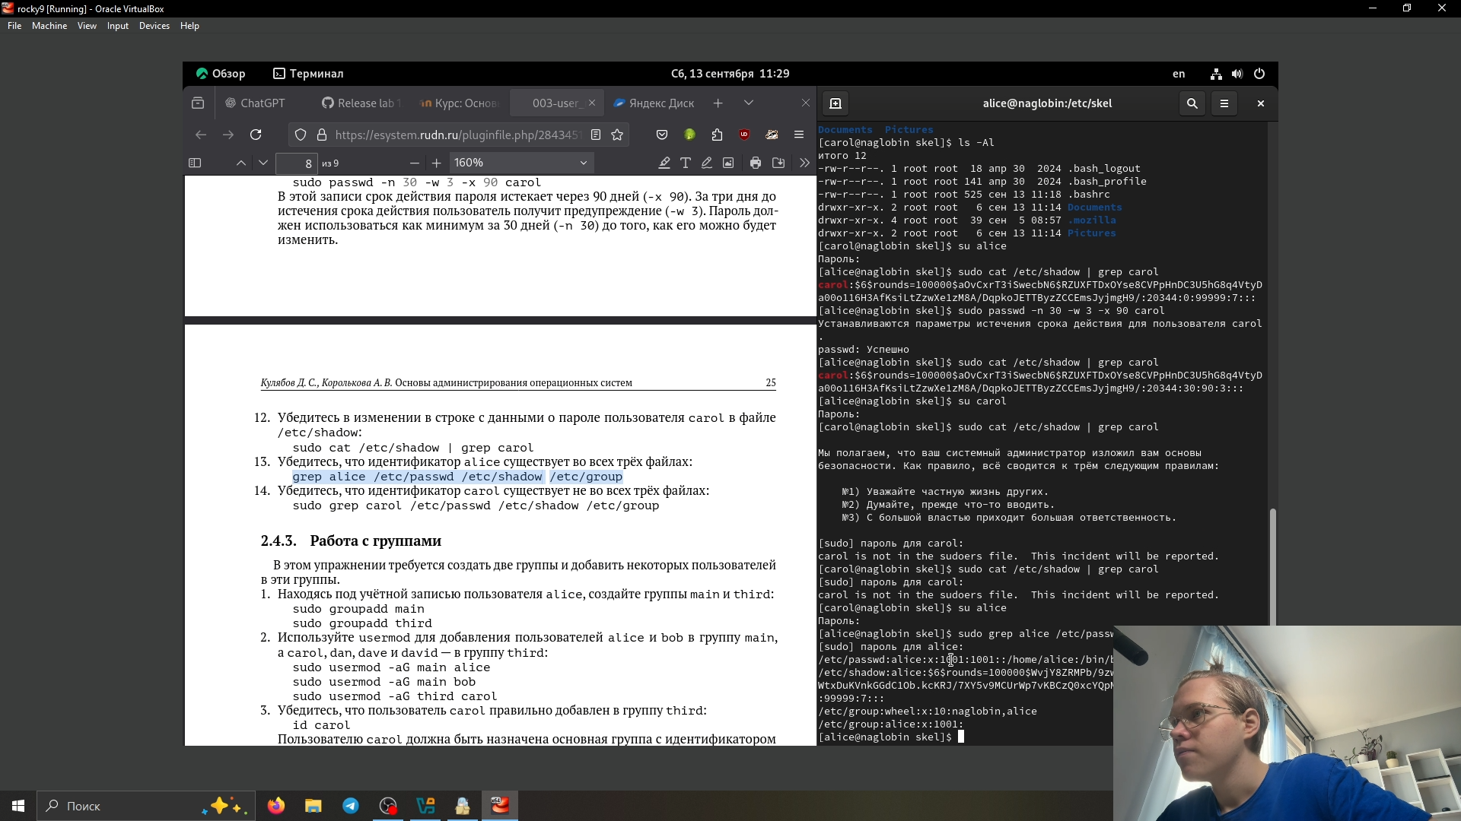

Рис. 31: 33

Убедимся, что идентификатор carol существует не во всех трёх файлах

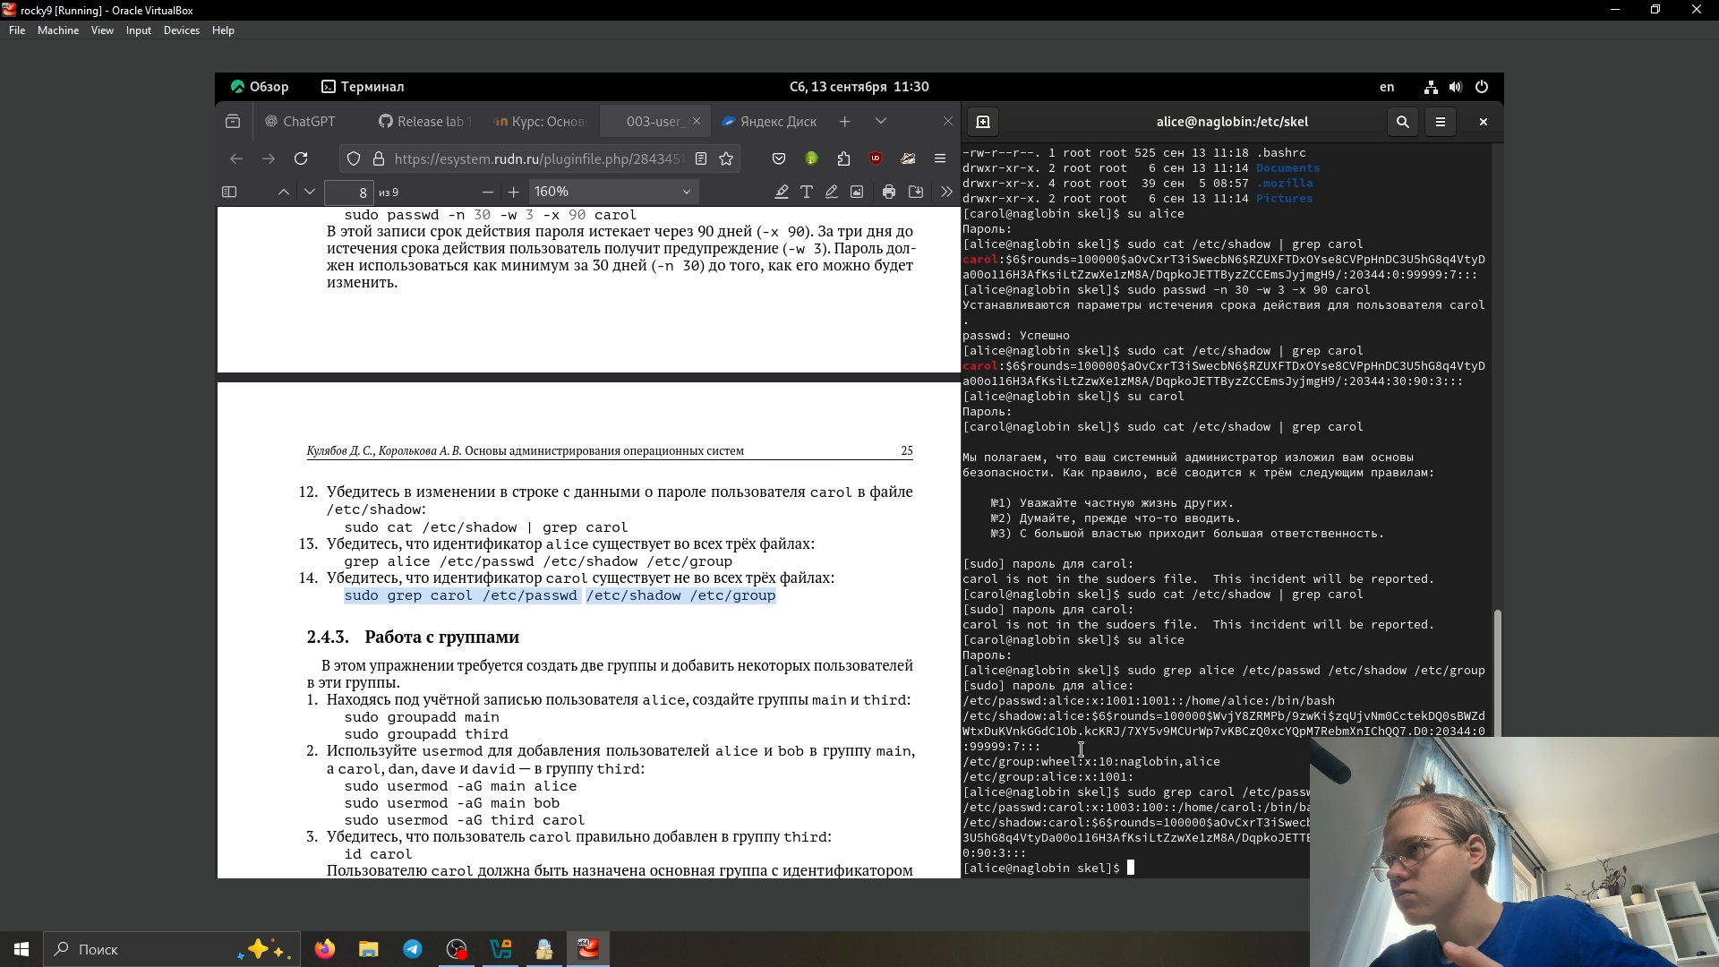

Рис. 32: 34

# 7 Работа с группами

1. Находясь под учётной записью пользователя alice, создаем группы main и third: sudo groupadd main sudo groupadd third (рис. 33)

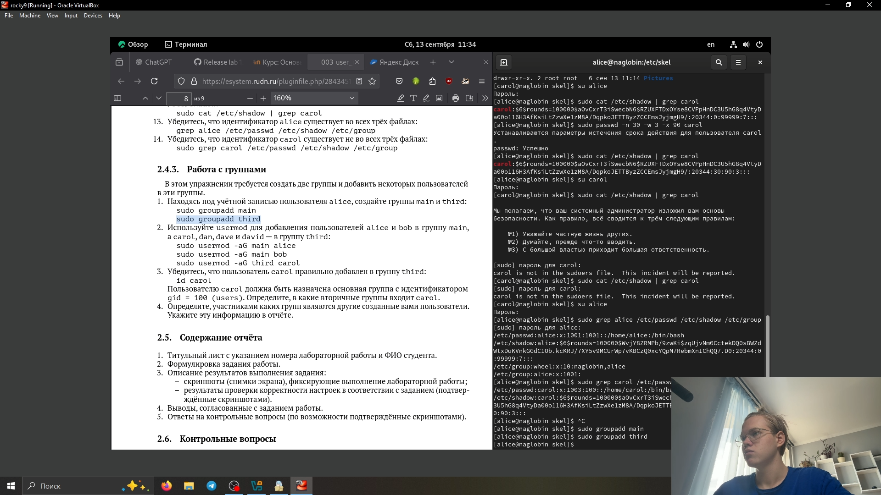

Рис. 33: 35

1. Используем usermod для добавления пользователей alice и bob в группу main, а carol, dan, dave и david — в группу third: sudo usermod -aG main alice sudo usermod -aG main bob sudo usermod -aG third caro (рис. 34)

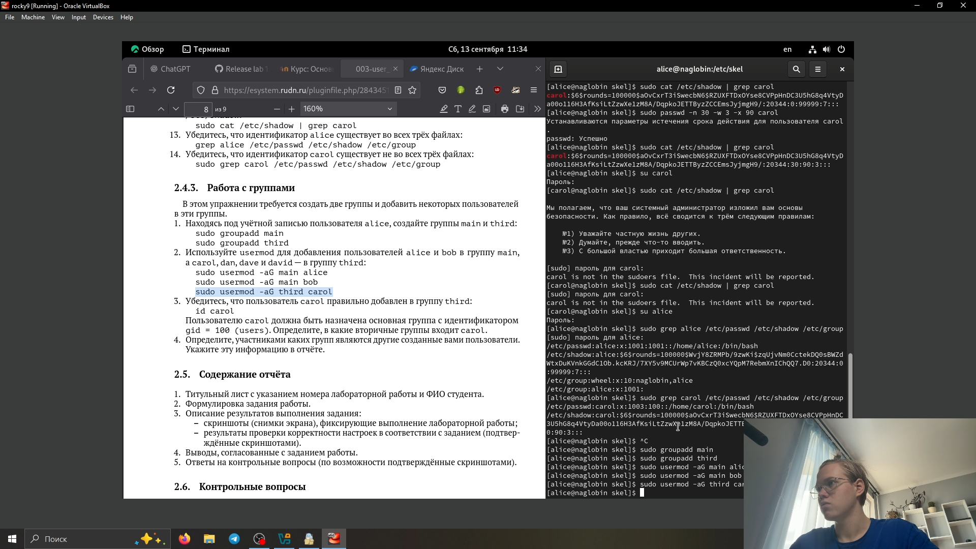

Рис. 34: 36

1. Убедимся, что пользователь carol правильно добавлен в группу third: id carol Пользователю carol должна быть назначена основная группа с идентификатором gid = 100 (users). Определите, в какие вторичные группы входит carol (рис. 35)

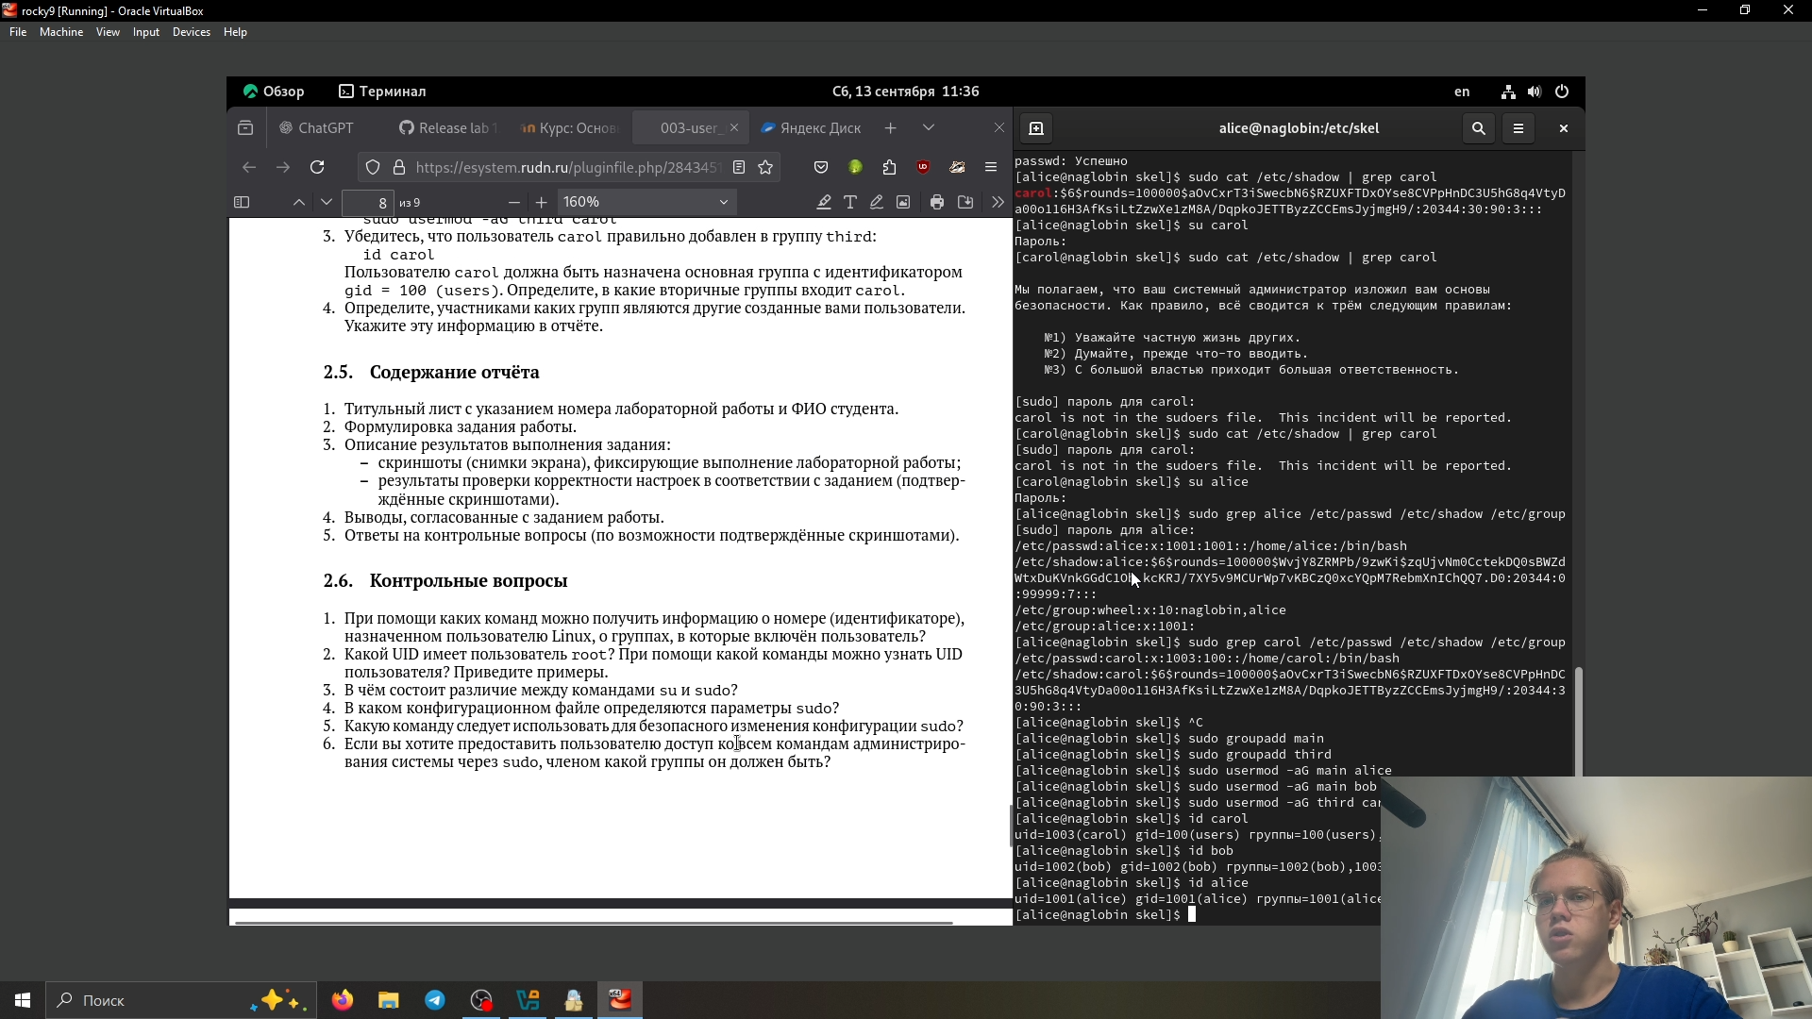

Рис. 35: 37

1. Определимм, участниками каких групп являются другие созданные вами пользователи. (рис. 35)

* bob в bob, third, main
* alice в alice, main, wheel
* carol в users, third

# 8 Контрольные вопросы

1. При помощи каких команд можно получить информацию о номере (идентификаторе), назначенном пользователю Linux, и о группах, в которые он включён?

Команда id — показывает UID, GID и список групп пользователя Команда groups — показывает, в какие группы входит пользователь

1. Какой UID имеет пользователь root? Как узнать UID пользователя?

Пользователь root всегда имеет UID 0.

Чтобы узнать UID текущего пользователя: whoami

1. В чём состоит различие между командами su и sudo?

su Переключает на другого пользователя, запрашивая его пароль Полностью меняет окружение на другого пользователя

sudo Выполняет одну команду от имени другого пользователя, но запрашивает ваш собственный пароль

1. В каком конфигурационном файле определяются параметры sudo?

Основной конфигурационный файл sudo — это:/etc/sudoers

1. Какую команду следует использовать для безопасного изменения конфигурации sudo?

Для безопасного редактирования файла /etc/sudoers следует использовать команду: visudo

1. Если вы хотите предоставить пользователю доступ ко всем командам администрирования системы через sudo, членом какой группы он должен быть?

Пользователь должен быть добавлен в группу wheel

# 9 Выводы

мы научились создовать и упровлять пользователями. так же научились создовать группы и добовлять в них пользователей.